**LI TIRKIYEYÊ REJÎMA QEYÛM**

**&**

**XESPA MAFÊ HILBIJARTINAN**

**Destpêk**

*“Mirov dikare xizmetên şaredariyê yên di dema qeyûm de wek sîstemekê bibîne.* ***Guncaw e ku sîstemeke nûnerê hikûmeta navendî walî jê re bibe serek, were pêkanîn*** *û der barê vê yekê de hem bi komîsyoneke ji nûnerên wezaretên têkildar, hem jî bi komîsyoneke ku ji hêla zanîngehan ve hatiye çêkirin û di vê çarçoveyê de ji bo ku tevlêbûna demokratîk pêk bê û pêvajoyên biryardayînê bên çêkirin,* ***meclisa şaredariyê bi hilbijartinan çêbe lê belê serok ji hêla serokkomar ve were tayînkirin; nemaze li bajarên ku ewlehiya me ya neteweyî ketiye ber xetereyê.*** *Heke sîstemeke wiha pêk bê, bajarên ku baştir bên birêvebirin, dê çêbin. Ev nirxandin ji hêla mufettişên me ve tê kirin.”*

Ev gotin, ji rapora Şaredariya Bajarê Mezin a Mêrdînê ye ku di meha îlonê ya derbasbûyî de mufettişên mulkiyeyê yên Wezareta Navxweyî amade kiriye. Ew rapor ji hêla mufettîşên mulkiyeyê ve têkildarî gendelî, bêusûlî û bertîlê ya di dema rêveberiya qeyûm a Şaredariya Bajarê Mezin a Mêrdînê de di navbera mijdara 2016’an û adara 2019’an de, hate amadekirin. Rapor pesnê modela qeyûman dide û bi ser de jî, dibêje heke li bajarên “kêmasiya ewlehiyê” lê hebe, şaredar ji hêla serokkomar ve bê tayînkirin, dê “guncaw be.” [1]

Ew mufettîşên şandine Mêrdînê da ku îxlalên di dema qeyûm de lêkolîn bikin, li şûna ku bi sedan gendeliyên ku bi rapor, belge û şahidiyan hatine îspatkirin bibîne, ‘raporeke xweşikkirina qeyûman’ amade kiriye; helbet ev yek ne suprîz e. Di raporê de pesnê qeyûmê wê demê jî didin û tê gotin ku “bi stratejiya ku pêk aniye, rêveberiya navendî û rêveberiya xwecih kiriye yek û bi vî awayî modeleke baş pêk aniye” û dibêje mirov dikare navê “Ji bo Qeyûmiyê Modela Mêrdînê” lê bike. Her wiha pêşniyar dikin ku ev modela qeyûman li her derê were pêkanîn.

Me beriya hilbijartinên herêmî yên 31’ê adara 2019’an di 28’ê sibata 2019’an de, rapora xwe ya der barê pêvajoya di navbera 2016-2019’an de daxuyandibû, tê de bi dane û belgeyan diyar kiribû ku rejîma qeyûman çandeke tirsnak û projeyeke qirkirina civakê ye û ji raya giştî re parve kiribû bê ka her tiştê ku AKP der barê qeyûman de dibêje, çawa vir û derew in. Rapor demildest hatibû qedexekirin û der barê wê de biryara berhevkirinê dabûn. Ev yek jî nîşan dide ka naveroka raporê çiqas rast e. Ji ber ku her tiştê li vî welatî tê qedexekirin, tê înkarkirin û bi hovîtî lê nêzîk dibin, gaveke din me nêzîkî heqîqetê dike.

***

Ev rapora duyemîn[2] a der barê qeyûman de navbera 31’ê adarê – 20’ê mijdara 2019’an dihundirîne û armanca wê jî ew e ku nîşan bide ka ‘binpêkirinên birêxistinkirî û bi plan’ ên bi navê qeyûm ji hêla tifaqa desthilata siyasî ya heyî ve çawa bê qanûn-rêbaz-nirxên etîk tê birêvebirin û keyfî ye, her wekî bi mentiqa mêtingeriyê tê meşandin û bi feraseteke xespkar tê domandin. Îcar di beşa encamê ya rapora 400 rûpelî ya ku mufettîşên mulkiyeyê yên Wezareta Navxweyî amade kiriye ku tê de tê îfadekirin, dixwazin rêveberiyên herêmî ji holê rakin. Di vê atmosfera heyî de desthita siyasî ji bo berjewendiyên xwe her kesek û her tiştekî wek terorîst bi nav dike û bi navê ‘ewlehiyê’ mafên welatîbûnê yên kurdan tune dihesibîne, her wekî dixwaze kurdan ji welatîbûnê derxe. Li dijî vê yekê rêya herî bibandor, berxwedana li hemberî vê ferasetê, parastina maf û azadiyên gerdûnî yên demokratîk û xurtkirina piştgiriyê ye.

Beşa yekemîn a raporê bîrxistineke kurt e. Kurtebehseke pêvajoya berî ku qeyûm şaredariyan desteser bikin a beriya hilbijartinên 31’ê Adara 2019’an tê de cih digire.

Her du beşên li dû wê û navbernav, piştî 31’ê Adarê ku şaredarî ji qeyûman paşve hatin wergirtin û rûdanên piştî wê pêvajoyê bi awayekî kronolojîk tên vegotin.

Du qonaxên vê pêvajoyê hene. Kiryarên heta 19’ê Tebaxê ceribandinên bêzarkirinê ne, pêvajoya piştî 19’ê Tebaxê jî kiryarên berbiçav in ku qet hewcedariya veşartina wan jî nedîtin. Daneyên heyî yên heta roja me ya îroyîn, di grafîk û tabloyan de xuya dibin.

Di beşa dawîn de jî, îşaret bi mijara hiqûqê tê kirin. Di wê beşe tê vegotin bê ka hincet û qanûnên ku dewlet xwe dispêrê yên ji bo xesp û diziya li ber çavên tevahiya cîhanê kiriye, çima ne rast in. Ne tenê di çarçoveya qanûnan de, di çarçoveya Şertê Xweseriyê yê Rêveberiyên Herêmî yê Ewropayê de jî binpêkirinên zêde hene. Em hêvî dikin ku dê di ser mînaka GABB’ê û çîrokên hevşaredarên ku hatine girtin re halê trajîk ê vê rewşê dê baştir bê fehmkirin.

Em teqez dikin ku em ê heta ku azadî, demokrasî û edaleta ku mafê me ye, bi dest dixin, em ê têkoşîna xwe bidomînin, em ê modela xwe ya rêveberiyên herêmî, bajarên xwe, kuçe û kolanên xwe, gundên xwe, çanda xwe, civakbûna xwe ya polîtîk-exlaqî biparêzin. Em nahêlin îradeya gel were xespkirin û vê yekê tu carî qebûl nakin, em ê bi baweriyeke xurt xwedî li xwe, li cudahiyên xwe, li baweriyên xwe û li nirxên xwe derkevin û em careke din dibêjin em li vir in û vê raporê pêşkêşî raya giştî dikin.

**Paşxaneyeke kurt: Çi bûbû?**

Her wekî pê tê zanîn, di sala 2016’an de bi hinceta OHAL’ê (rewşa awarte) bi hejmara 674’an KHK’yek (biryarnameya di hikmê qanûnan de) hate derxistin û bi wê KHK’yê raye dan serokkomar ku bikare qeyûman tayînî şaredariyan bike, ji waliyan re jî raye dan ku bikarin dest deynin ser malên şaredariyan ên guhêzbar û xebatkarên wan ji peywirê dûr bixin.

Tayînkirina qeyûman di 11’ê Îlona 2016’an de dest pê kir û wek derbeyeke giran li dijî tecrubeyên rêveberiyên herêmî, destkeftî û pratîkên gelê kurd, di nav rûpelên dîrokê de cihê xwe girt. Li gorî KHK’ya bi hejmara 674’an qeyûm tayînî şaredariyên DBP’ê ku bi xwe jî pêkhateyeke HDP’ê ye, kirin. 3 bajarên mezin, 10 bajar, 63 navçe û 22 bajarokan û bi giştî 95 şaredariyên DBP’ê qeyûm lê tayîn kirin û li şûna wan şaredarên hilbijartî, karmendên dewletê yên tayînkirî bi cih kirin. Dîsa di vê çarçoveyê de 15 hezar karker û karmendên kurd ên di şaredariyan de dixebitîn û nêzî 300 muxtar hatin îxrackirin. 93 hevşaredar, bi sedan endamên meclisên şaredariyan û meclisa giştî ya bajar hatin girtin. Ceza dan 15 hevşaredarên girtî.

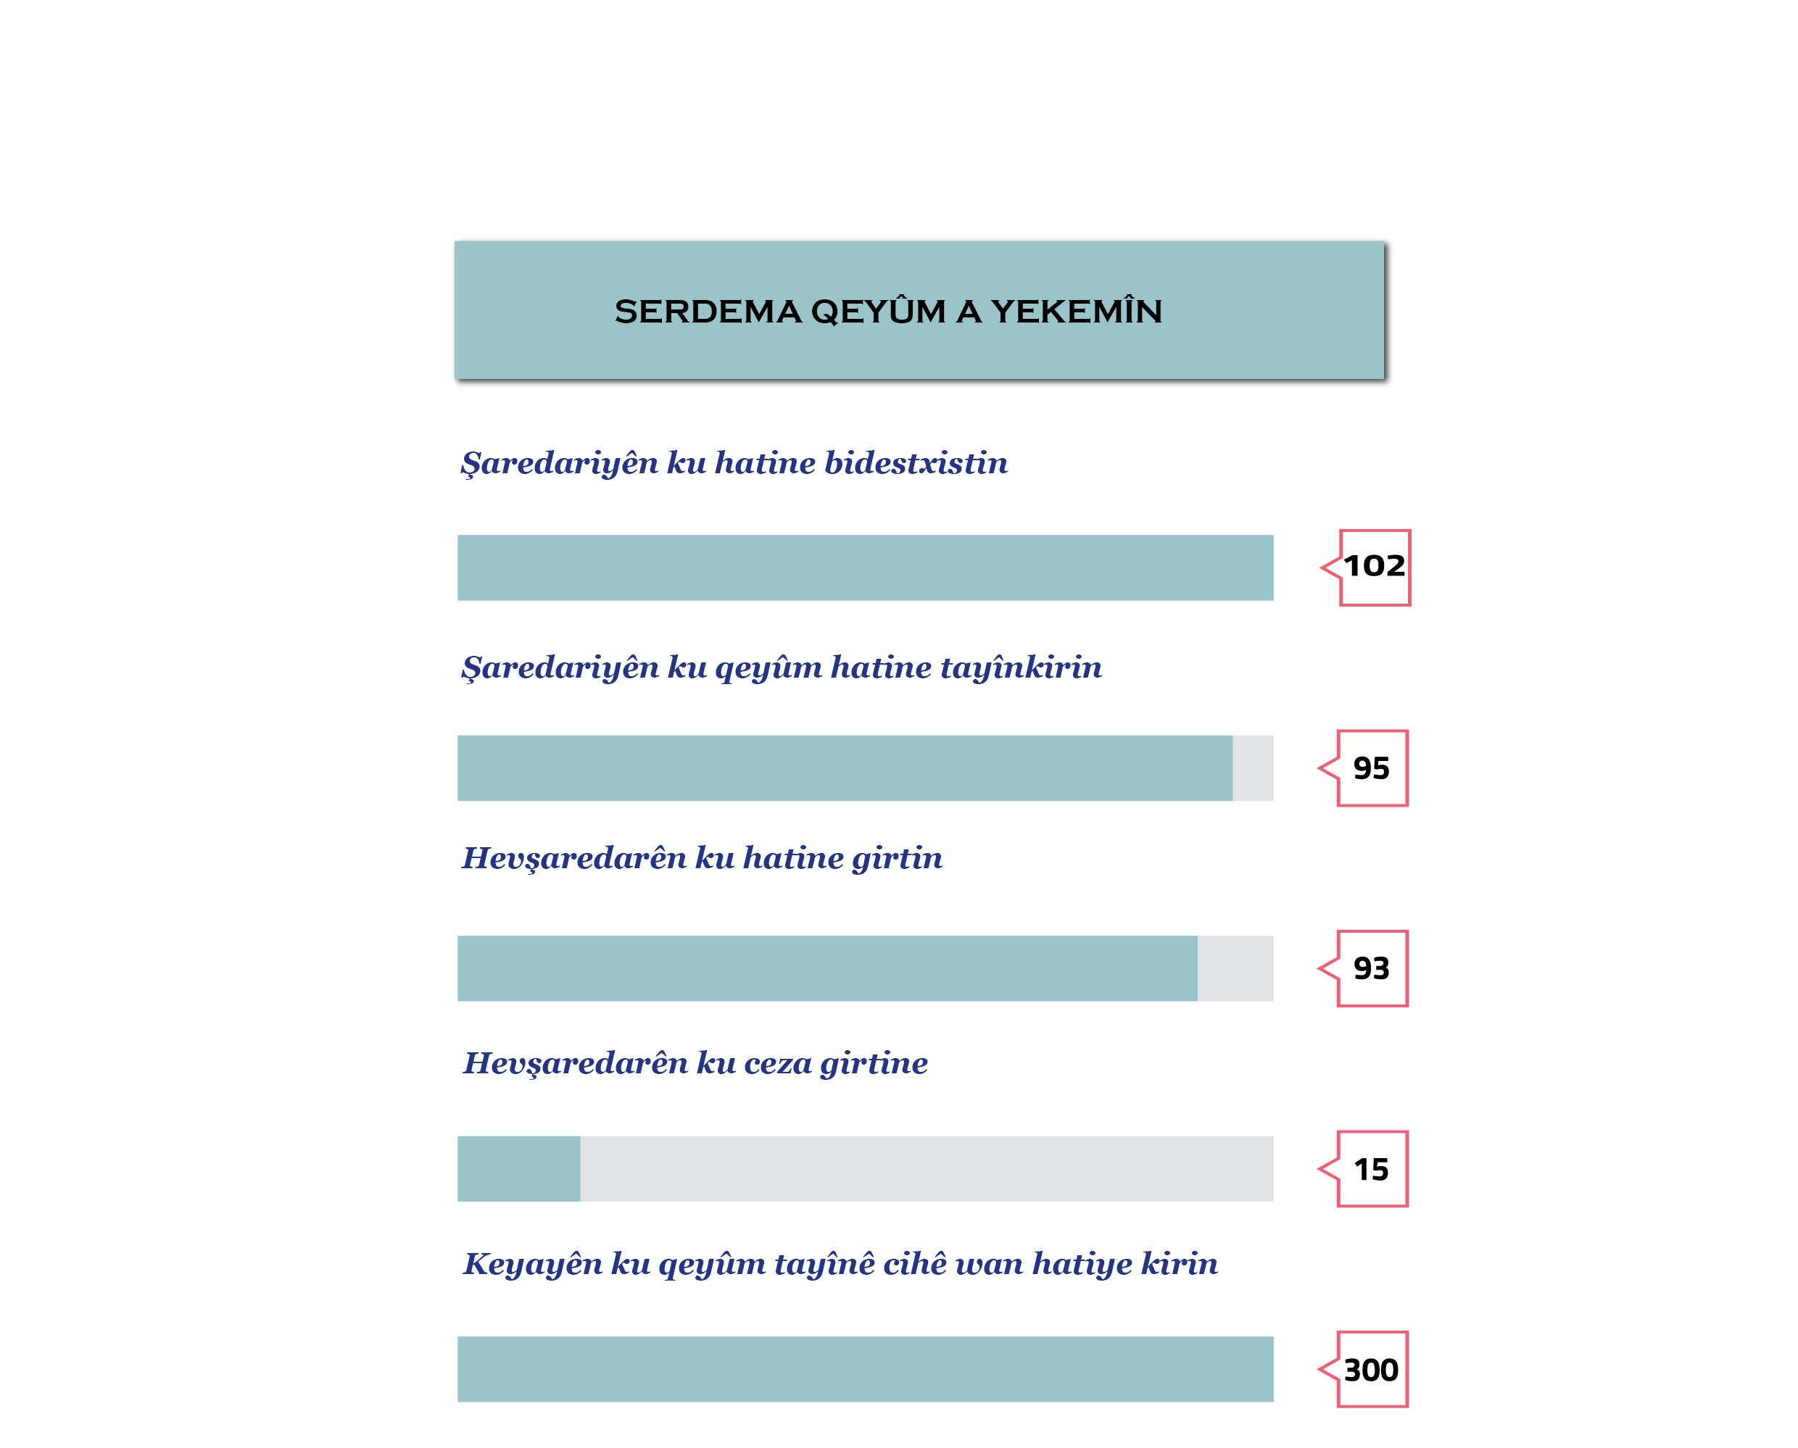

Serdema qeyûman mirov dikare wek mekanên ku hatine dizîn, nirx û aboriya hatiye talankirin, daneyên hatine berovajîkirin û xespa rojane ya rastiyê bibîne û di vê serdemê de polîtîkayên pişaftinê bi rê ve birin. Tayînkirina qeyûman berovajî gotina hikûmetê, ne tiştekî hewce bû, hemleyeke têra xwe biplan a siyasî û îdarî bû û ji hêla mafên demokratîk ve pir girîng e ku divê mirov kêm nebîne.

Berovajî gotina hikûmetê, qeyûm ji bo xizmetê na, ji bo parvekirina rantê, gendelî û bêusûliyê ketin nav pêşbaziyê. Karmendên dewletê yên ji rêzê nebûn, kesên hilbijartî yên taybet bûn. Dema ku mirov li pratîka qeyûman a di navbera 2016-2019’an de binêre, mirov dibîne ku mesele bi yekcarî dijberiya nasnameya kurdî û nirxên kurdan e. Dane û detayên di rapora qeyûman de ya ku HDP’ê di 28’ê Sibata 2019’an de ji raya giştî re parve kiribû, nîşan didin ku ferseta reveberiyên herêmî yên demokratîk-ekolojîk-azadiya jinan a ku feraseta şaredariyên civakparêz a gelê kurd hewl dide bi pêş bixe, kirine hedef.[3]

Lewma em tayînkirina qeyûman wek berdewama polîtîkayên înkarê yên bi sedan salan li dijî kurdan tên pêkanîn, dibînin û navê ‘Rejîma Qeyûman’ li vê serdemê dikin. Ev rejîm li ser bingeha xirabiyê hatiye avakirin û xespkar e; qirkirina bîr û çandê ji xwe re esas girtiye, dijminê jinan e û her cure rant, gendelî û bûusûlî ji xwe re kiriye mînak.

Çer ku hatin tayînkirin 9 qeyûm ji ber gendeliyê ji kar hatin dûrxistin, 55 heb ji ber tawanbariya cemaetê ji peywirê girtin û bi sedan gendeliyên wan hatin piştrastkirin û Sayiştayê der barê wan de 58 heb şikayetên sûc kir. Ev tev jî delîlen berbiçav in.[4]

Gelek pêşniyaznameyên ku HDP’ê di TBMM’yê (Meclisa Tirkiyeyê) de dan, ji hêla AKP-MHP’ê ve hatin redkirin.[5] Li hemberî vê yekê, mufettîşan hema bêje li şarederiyên me kamp danîbûn lê tu gendelî an jî bêusûlî tespît nekirin. Mijareke din jî heye ku divê mirov bala xwe bidiyê; ew qeyûm piştî hilbijartinên 31’ê Adarê wekî ku xelatekê bidinê, tayînî peywirên payebilind li rojavayê Tirkiyeyê kirin.[6]

Taybetmendiya sereke ya serdema pêşîn a qeyûman, dijberiya li dijî destkeftiyên jinan e. Çer ku hatine ser peywirê, saziyên jinan û jin ji xwe re kirin hedef. Qeyûman feraseta rêveberiyên herêmî ya demokratîk, ekolojîk, azadiya jinan û destkeftiyên jinan li dijî xwe wek gef dît û tehemul nekirin ku jin di mekanîzmayên siyasete de cihê xwe bigirin. Ji ber vê yekê jî di serî de berê xwe dan mekanîzma û saziyên jinan ku ji bo xurtkirina jinan di nav rêveberiyên herêmî de hatibûn avakirin. Pergala xweser a jinan ku di bîst salan de hatibû avakirin, tune hesibandin, mudaxele lê kirin û hewl dan ji bîra civakê paqij bikin. Qeyûman tevahî sazkariya ku dihêle jin di nav rêveberiyên herêmî de bi awayekî wekhev werin temsîlkirin, serobino kirin, jin ji pêvajoyên biryarê dûr xistin, sazkariya dewletê ya bi serdestiya mêran berfireh kirin û pergala hevserokatiyê ku partiya me bi rê ve dibe, kirin hedef û li dijî wê dest bi propagandaya reşkirinê kirin.[7]

**Hilbijartinên 31’ê Adara 2019’an û Pêvajoya Piştre**

Hilbijartinên 31’ê Adarê di nava rewşeke nexweş de pêk hatin. Bêguman di demekê ku li hêlekê li girtîgehan bi tevlêbûna bi sedan kesan greva birçîbûnê hatibû destpêkirin, li hêlekê krîza aborî ku bandora xwe li her deverekê kiribû û li hêlan din jî bangawaziyên ji bo şer hişt ku pêvajoya hilbijartinê pir zehmet derbas bibe.

Li herêmên ku qeyûm lê hatibûn tayînkirin şertên newekhev jî, xebatên hilbijartinê bi biryariyeke mezin hatin meşandin. Gel ev yek ne weke hilbijartinê, weke ‘hilbijartina qeyûman’ nirxandin û ev helwesta xwe di sindoqan de jî nîşan da. Desthilatiyê jî hemû derfetên xwe bi kar anîn û bi xebatên şerê taybet re hewl da ku vîna gel bişikîne. Her wiha li cihên qet neyî qeydên bi hezaran kesan çê kirin[8], sindoq li cihekî kom kirin û veguhestin[9] û bi afirandina bêhêviyê re xwestin hêviya gel bişikînin û bi ser bikevin. Ev rêbaz li eniya Rojava jî ceribandin lê li Kurdistanê pir zêdetir û bi awayeke pergalî meşandin. Çend hefte beriya hilbijartinê gef li welatiyan hate xwarin, xwestin daxwaza çûna ser sindoqan asteng bikin û diyar kirin ku ger namzetên gel bên hilbijartin dê li şûna wan careke din qeyûm bên tayînkirin. Ev gef heta hefteyek beriya hilbijartinê jî berdewam kirin.[10]

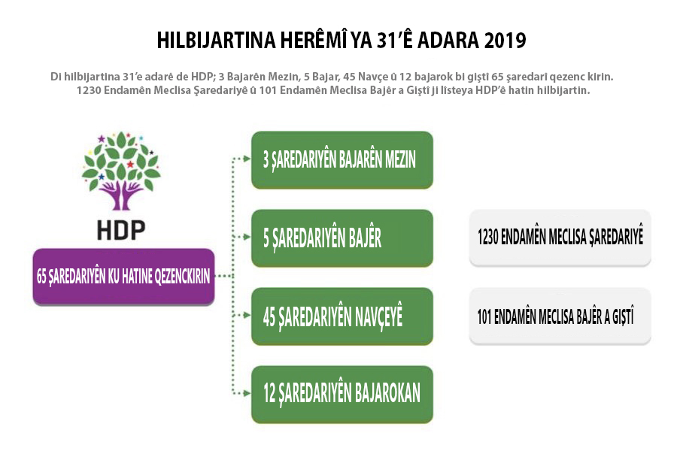

Hilbijartinên 31’ê Adarê bi tevlêbûneke xurt pêk hatin. Bi taybet jî bala hemû kesî li ser şaredariyên qeyûm lê hatine tayînkirin bû. Tevî hemû hîle, zext û astengiyan jî di encama hilbijartinan de HDP’ê 3 şaredariyên bajarên mezin, şaredariyên 5 bajaran, yên 45 navçeyan û 12 bajarokan jî di nav de bi giştî 65 şaredarî bi dest xistin. Her wiha di lîsteyên wê de hezar û 230 Endamên Meclisên Şaredariyê û 101 Endamên Meclisa Giştî ya Bajar hatin hilbijartin. Li çend navçeyên ser xeta sînor ên Şirnex[11] û Colemêrgê[12] ji ber veguhestina dengê polîs û leşkeran, şaredarî ketin destê AKP’ê. Tevî ku ev mijar me bir darazê jî tu encam nehatin bidestxistin.

Bîlançoya ziyana ku qeyûman daye şaredariyan, nêzî 30 piştî hilbijartinê hatine hesabkirin. Encamên ku derketin holê sînorên teheyûlê derbas dike. Bi sedan mînakên luks, dêris û gendeliyê bi raya giştî re hatin parvekirin. Ji serşokên taybet[13] heta çewlikên hespan; ji taximên fîncanan heta simîtên ku bi hezaran kîlometre wê de anîn[14], ji şevên bişatafat heta xwarin û vexwarinên taybet[15] û heta diyariyên pir biha,[16] mezaxtineke pir mezin hate tespîtkirin. Yên ku bi raya giştî re hatine parvekirin ji yên heyî tenê beşeke pir biçûk bû. Ji bo nixûmandina rastiyê bi destê qeyûman, ji bo berevajîkirina bê ka lêçûn çawa û bi ku de çûne xuyaye ku AKP ji xwe re nexşerêyek diyar kiriye. Diyar e ku ev talan tenê bi qedayîf û serşokan nayê vegotin. Rêjeyên deynên ku li pey xwe hiştin û hişê mirov disekinînin di grafîkên li jêr de hatine destnîşankirin.[17]

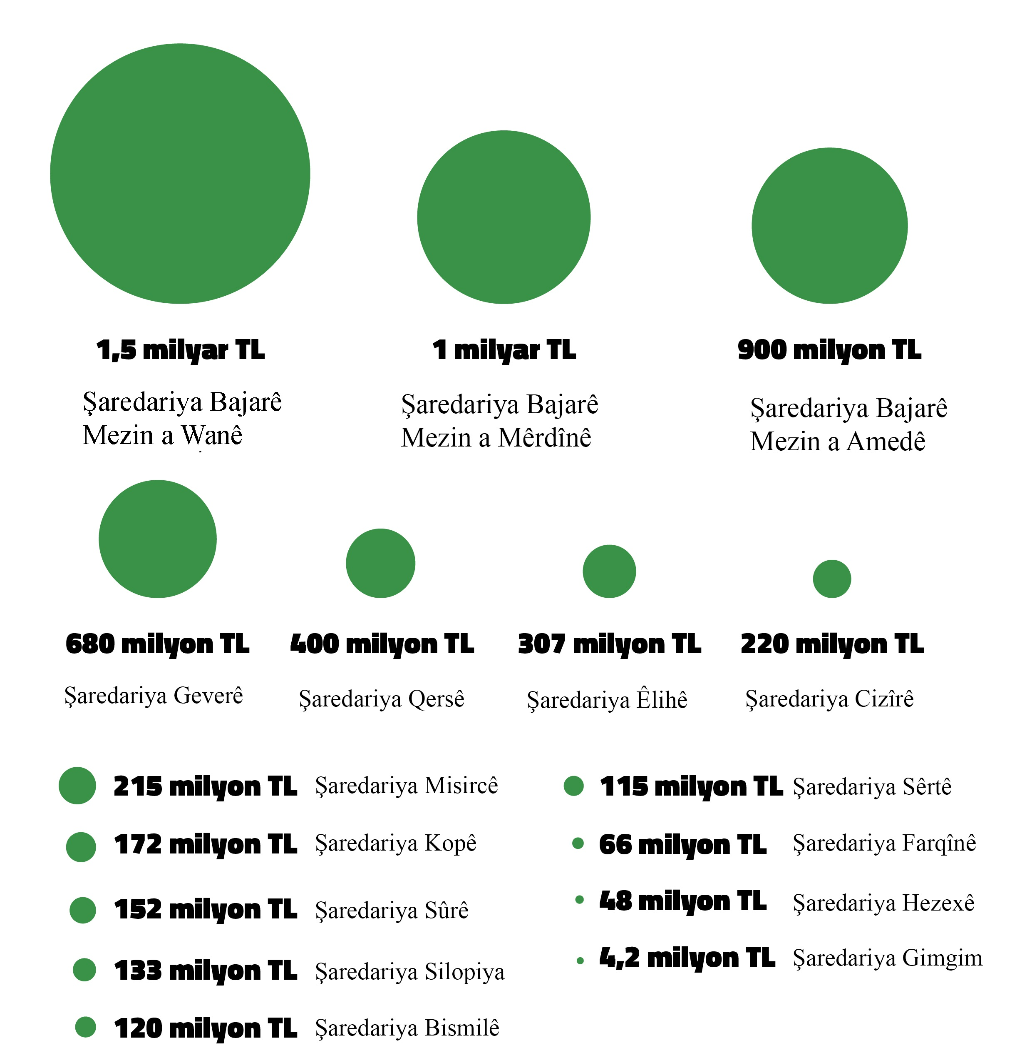

Yên ku bi gotina ‘Bêdeyn’ kampanya dimeşandin li pey xwe bi awayeke fermî 6 milyar lîre deyn hiştiye. Ev deyn tenê yê ku bikare bê hesabkirine. Divê neyê jibîrkirin ku deynê rasteqîn herî kêm du qatî vî ye.

**Mînaka deynê Geverê**

Li gorî vê tabloyê li gorî rêjeya nifûsa Tirkiyeyê şaredariya herî deyndar, Şaredariya Misircê ye. Li vê navçeya biçûk 215 milyon lîre deyn hatiye kirin. Budçêya salekê ya Şaredariya Hezro ya Amedê ji deynê hatiye kirin kêmtir e. Li navçeyên din jî heman tişt hatiye kirin.

Gever di mijara siyaseta cezakirina bi rêya deynan ve yek ji mînakên herî berbiçav e. Li vê navçeya ku 36 hezar mal lê û dahata wê ya salan e 4 milyon lîre ye, bi giştî 680 milyon lîre deyn lê hatiye kirin.

Tenê krediya ji Bankeya Îllerê hatiye kişandin, 608 milyon lîre ye. Gelo Bankeya Îllerê ji bo navçeyeke wiha biçûk çawa dikare ewqas deyn bide? Ya duyemîn jî gelo evqas pere ku dikare pê bajar jinûve bê xerakirin û avakirin li ku hatiye xerckirin? Tê gotin ku ev pereyê ku bi krediya astronomîk ji Bankeya Îllerê hatiye stendin ji bo xeta îzolekirina ava vexwarinê û kanalîzasyonê hatiye bikaranîn. Lê li Geverê hê jî pergala kanalîzasyonê nîne û şêniyên wê hê jî korikên fosseptîk dikolin. Ango bi vî pereyî tu pergal nehatin avakirin. Ya herî girîng jî ew e ku qeyûm bi awayeke vekirî derew li Bankeya Îllerê kiriye. Ji ber ku dahata cewherî ya mehane ya navçeyê ya ji 9 hezar aboneyên avê herî zêde 200 hezar lîre ye. Lê ji Bankeya Îllerê re hatiye gotin ku hejmara navçeyê 500 hezar e û dahata avê ya şaredariyê mehane 5 milyon lîre ye.[18]

Pirsgirêkên navxweyî yên şaredariyên hatine talankirin û deynên wê li hêlekê, yek ji mijarên esasî yên ku tê meraqkirin jî ew bû bê ka dê di pêvajoya nû de dewleta nêzikatiyeke çawa nîşanî şaredariyan bide. AKP xebateke mezin meşandibû û ji hemû dinyayê re gotibû ku gelek serkeftî ne û qeyûm dê careke din bên hilbijartin. Ji ber vê jî hemû kes li bendê bû ku encamên fermî nas nekin. Ji ber ku hemû kesî baş di dît ku dewlet dê pêvajoya heyî de bi nêzikatiyeke ‘tolhildanê’ nêzî şaredariyan bibe. Di demekî pir kin de bersiv ji xwe hate dayîn. Xuya bû ku di esasê xwe de dixwestin di gelek aliyan de sepana tayînkirina qeyûman bidomînin. Di serî de rewşeke weke ‘Beyî ku qeyûm bê tayînkirin, rewşeke ku qeyûm lê hatibe tayînkirin’ ceribandin. Hêj qeyûm nehatibû tayînkirin lê bi dehan rêbazên ku heman ziyanê bide hatin ceribandin. Ger ku em van bi kurtasî bibêjin ev wiha ne:

1. **Xefika KHK’ê![19]**

Ya yekemîn rewşa ku weke ‘Xefika KHK’ê’ di dîrokê de cih girtî ye. Hefteyek piştî hilbijartinên 31’ê Adarê, Lijneya Hilbijartinê ya Bilind (YSK) ku divê saziyeke xweser a darazê be lê mîna şirîkê desthilata siyasî dixebite, bi darbeyeke sindoqê bi hinceta ku hevşaredar û endamên meclisê yên 6 şaredariyên HDP’ê KHK’î ne, biryar da ku mazbatayê nede wan. Di vê çarçoveyê de mazbata nedan hevşaredarên Rezan, Artemêt, Tuşba, Ebex, Tatos û Bazarcixê. YSK’ê biryar da ku mazbatayên van şaredariyan bidin namzetê duyemîn herî zêde deng stendin. Ji ber vê jî ev her 6 şaredarî ketin destê AKP’ê. Hevşaredar jî di nav de bi giştî 68 endamên meclisa şaredariyê ji vê biryarê bibandor bûn.

1. **Ferzkirina cîhazê X-Ray û noqteya polîsan![20]**

Ya duyemîn, rêzesepanên ku bi awayeke fîîlî qeyûman tayîn dike ne. Di vê çarçoveyê ji ewil di ketina şaredariyên Cizîr û Silopiyayê ku di destê HDP’ê de bûn, bi darê zorê cîhazên X-Rayê û noqteya polîsan hatin danîn. Bi fermana Wezareta Karên Hundir hat ragihandin ku di nav de şaredariyên bajarên mezin ên Amed û Mêrdînê jî, dê di ketina 26 şaredariyên HDP’ê de noqteyên polîsan bên danîn. Di giştînameya veşarî de sedemên weke ‘KHK’î di kevin şaredariyan’ û ‘Ji bo ewlehiyê’ hatibûn destnîşankirin. Dema ku polîsan dixwest di ketina Şaredariya Cizîrê de noqteya polîsan ava bikin, rastî bertekên rêveberiya şaredariyê hatin. Di wê nîqaşê de hevşaredaran destnîşan kir ku wan cîhazên X-Rayê nexestine û qeymeqamên ku beriya hilbijartinê weke qeyûm dixebitîn niha mudaxale dikin. Di vê nîqaşê de li ser pirsa hevşaredar Mehmet Zîrîg a ‘Gelo hûn qanûnan binpê dikin’ ji hêla midûrê emniyetê ve weke ‘Erê em qanûnan binpê dikin’ hate bersivandin.

4 roj piştî hewldana sepana cîhazê X-Rayê û noqteya polîsan, di 12’yê gulanê de Wezîrê Karên Hundir Suleyman Soylu di bernameyeke li Trabzonê de diyar kir ku li şaredariyên Kurdistanê yên ku qeyûm lê tayînkirina zêdetirî niviya gel ew tercîh kirine. Digot; ‘Çima? Ji ber ku hizûr hat û hemwelatiyên me dixwazin ku ev aramiye bidome. Ez îdia dikim ku ger em vê rêbazê di 5 salên pêşiya me de jî bidomînin, ez bi zelalî dibêjim ku tu şaredariyên bi navê HDP’ê li wir namînin.’ Ev gotin weke rewakirina kiryarên heyî û domandina van sepanan hate nirxandin. Jixwe gelek ser re derbas nebû ku daxwaza wî pêk hat...

1. **Xistina endamtiya meclisan[21]**

Ya sêyemîn jî ew bû ku bi rêzê ve endamtiya meclisên şaredariyên HDP’î xistin. Ji ewil li Meclisa Şaredariyê ya Tetwanê ku gelemperiya wê di destê HDP’ê de bû, ji 14 endamên meclisê endamtiya 9’an li ser daxwaza walîtiyê û ji hêla wezareta karên hundir ve ji peywirê hatin girtin. Heman tişt ji bo Meclisa Şaredariyê ya Ebexê ku gelemperiya wê di destê HDP’ê de bû jî kirin. Li şûna endamên meclisê yên HDP’ê jî AKP’î hatin bicihkirin.

Sedema vê jî weke fiqreya 4’emîn a xala 17’emîn a Makeqanûnê û xala 47’emîn a Qanûna Şaredariyê ya bi jimar 5393 hate nîşandan. HDP’ê têkildarî mijarê daxuyaniyek da û wiha got: “Me tu eleqeyek di navbera sedemên ku di van xalan de hatine destnîşankirin û sepanên ku ketine meriyetê de nedîtine. Der barê ji endamên me yên Meclisa Şaredariyê Diyar Orak de dozeke di sala 2017’an de hatiye vekirin heye lê li hêla din der barê 8 endamên me yên din de di sala 2019’an de dozên nû hatine vekirin. Ji endamên me têkildarî tu kesî biryareke dadgehê nîne. Ev yek bêhiqûqiyeke mezin û bêexlaqiyeke mezin e. Lê hêla din li navçeya Ebex a Wanê partiya me di hilbijartina 31’ê Adarê de bi rêjeyeke ji sedî 53 bi ser ketiye. Gelemperiya endamtiya meclisê ku ji 25 endaman pêk tê, bi dest xistin. Herî dawî jî di 21’ê gulana 2019’an de di nav de hevşaredar Leyla Atsak û endama Meclisa Şaredariya Bajarê Mezin Hulya Darak jî, gelek endamên partiya me hatin binçavkirin.”

1. **Serdegirtina saziyan[22]**

Ya çaremîn jî serdegirtina saziyan e. Kreşa zarokan a Şaredariya Peyasê ya Amedê yek ji mînakên vê ya herî baş e. ‘Kreşa Zarokan a Peyasê’ ku ji hêla Şaredariya Peyasê ve hatiye avakirin û weke kreş tê bikaranîn, beriya hilbijartinên rêveberiyên herêmî, di 19’ê adara 2019’an de ji bo 25 salan bêyî bedel di hezîrana 2019’an de bi protokolê dewrî muftîtiyê hate kirin. Ji bo vê bînaya ku niha jî weke kreş tê bikaranîn, meclisa Şaredariya Peyasê di meha gulanê de bi civîneke biryar da ku biryara tehsîskirinê bê betalkirin. Ev biryar jî bi saziya têkildar re hate ragihandin.

Weke ku tê zanîn biryara meclisa şaredariyê li gorî hiqûqê diyarker e. Lê tevî vê yekê jî miftîtiyê di 29’ê gulana 2019’an de destnîşan kir ku ev kreş bi awayeke serdegirtî ji wan re hatiye tehsîskirin û xwest ku malbat zarokên xwe wergirin û hemû alavên wê bên valakirin. Hevşaredara Şaredariya Peyasê Kezîban Yilmaz jî diyar kir ku ji ber ku ev yek hê jî weke kreşê tê bikaranîn, ev yek li gorî hiqûqê nîne. Qeymeqamê Peyasê Unal Koç jî bi awayeke vekirî got ‘Ez qanûnan nas nakim’ û xwest ku dê protokola berê bixe meriyetê. Piştî hevdîtina bi Unal re jî hat daxuyandin ku biryareke ku wijdana raya giştî rehet bike nehatiye dayîn.

Tevî van, parêzvanên qeymeqam Koç bi endamên meclisê yên li pêşiya krêşê re nîqaş kirin û endamên meclisê derb kirin. Piştre jî qeymeqam bi xwe çû kreşê û got; ‘Ez vê bînayê dagir dikim.’ Li ser bibîrxistina betalkirina biryara meclisa şaredariyê ya ji hêla hevşaredar Yilmaz ku rêya dadgehê jê re vekirî ye jî qeymeqam wiha got; ‘Na ez naçim dadgehê. Hûn dadgehê vekin.’

1. **Tundiya fîzîkî [23]**

Ya pêncemîn jî zêdebûna tundiya li ser şaredarî û hilbijartiyan e. Yên ku li navçeya Giyadîn a Agiriyê li şaredariya HDP’ê hatine kirin hêj kêm dimînin. Di serî de di çapemeniyê de derket holê ku biryar hatiye dayîn ku 25 polîs di ketina Şaredariya Giyadînê de bên bicihkirin û dê ji vir dernekevin. Bi sedemên weke GBT, lêgerîn û KHK’iyan hatin pêşkeşkirin.

Yek-du hefte piştre jî vêcarê agahiya şer û derbkirinê hat. Di daxuyaniya fermî ya partiya me de wiha hat gotin: “Piştî ku ajokarê meqamê yê Mehmet Hayrî Oruç li noqteya kontrolê ya polîsan a di ketina Şaredariya Giyadînê hatiye avakirin de hate tacîzkirin, hevşaredarên me Evren Demîr û Betul Yaşar xwestin mudaxale bikin. Lê hevşaredarên me ji hêla polîsan ve jipiştve hatin kelemçekirin û pêdevî li erdê hatin dirêjkirin. Di heman demê de polîsan heqaretên giran lê kirin. Di encama lêdana jopan da hevşaredarê me Evren Demîr ji serê xwe birîndar bû û rakirina nexweşxaneyê. Her wiha polîsan bi jopan li destê hevşaredara me Betul Yaşar jî xistin. Piştî bûyerê jî kamerayên şaredariyê ku bûyer kişandin, bêyî fermana dozgeriyê hatine desteserkirin.” Rewşa birîndarî ya hevşaredar a li nexweşxaneyê jî demek piştre bi raya giştî re hate parvekirin.

1. **Binçavkirin, furyaya girtinê û şerê taybet**

A şeşemîn, binçavkirin û girtina hevşaredar û endamên meclisan ên HDP’ê ye. Ev rewş bi awayeke herî xedar hê jî didome. Her wiha rêbazên şerê taybet jî bi awayeke zêde di meriyetê de ye. Ji roja şaredarî ketine destê HDP’ê heta niha rojnameyên nêzî hikûmetê di manşetên xwe de li dijî HDP’ê şer ragihandî ye. Li şaredariyan kevir bileqe, roja piştre di van rojnameyan de dibe manşet. Mînak, têkildarî şaredariyên di bin deynan de hatine hiştin de nûçeyên weke ‘ji ber ku nekarî deynê xwe bide ceryan/ava wan hate birîn’ hatin çêkirin. Bi qasî ku belgeyên der barê qeyûman de derdikevin, bi heman sûcdariyan êrîşî HDP’ê kirin. Di mijara girtina karkeran de jî li gorî van rojnameyan, di cîhanê de çiqas rêxistin hebin, hemû di şaredariyên HDP’ê bi cih bûne. Ji bilî vê, hema hema hemû kes û sazî bûna hedefa van rojnameyan.

**Jinûve polîtikaya tayînkirina qeyûman**

Îktîdara AKP-MHP’ê bi tehekûm, dîsîplîn û venihêrtinê, bi têkiliyên îktîdara mîkro (biçûk), zayendparêzî, komên biçûk, yekparêzî, xeyalên homojen û bendbendîbûnê hebûna xwe didomîne. Piştî ku nekarîbûn bi fêlbaziyan, xesp û bi rêya darazê şaredariyan bi dest bixin dîsa dest bi polîtîkayên tayînkirina qeyûman kirin. Ji bo nirxên demokratîk, azadî û ekolojiyê şerê man û nemanê hat meşandin û ev nirx dîsa bi zext û zordariyan re rûbirû man.

Eniya îktîdarê bi zirxê neteweperestiya biçûk ve çanda lînçkirinê parast û di kakilê wê de jî endezyariya muhafezekar-îslamî ku bîat li neo lîberalîzmê kiriye hatiye bicihkirin û bi mêtingeriyê ji hemû derfetan sûdwergirtine. Ji ber ku xwe ji krîza siyasî û şîzofreniya çandî rizgar nekirin wekî çare êrîşî hemû derdorên din kirin. Di vê çarçoveyê de pêkanîna tayînkirina qeyûman wekî rejîma tundiya nûjen jiyanê radiwestîne û wekî avakirina bingeha xirabiyan di 19’ê tebaxê de careke din bi awayekî keyfî xistin meriyetê.

Dewletê wekî serdema Naziyan serî li rêbaza ‘dualî’ da.[24] Heta mirov dikare bibêje ku çavkaniya hemû pêkanînên keyfî ev pêkanîn e. Ya yekem bi îdealîzekirinê li ser kaxizê ve dewleta normatîf. Yanê wisa dide nîşandin ku dewlet li gorî qanûnan tevdigere û tiştekî dijqanûnî pêk nayne.

Ya duyem jî ‘dewleta îmtiyaz’ e. Ev feraseta dewletê di nav rêbaza dewleta yekem de hebûna xwe didomîne, mezin dibe û ji rê derdikeve. Di vir de desthilatî di destê kesekî de ye û ew kes çi bike serbest e. Rêzik û kontrolan nas nake. Bi kêfa xwe rêve dibe û bi hiqûqeke taybet xwe diparêze û bêsûc dide nîşandan. Yanê merciyeke wisa ye ku ew biryara her tiştî dide.

AKP bi awayekî hostayî herdu rêbazên dewletê bi kar tîne û dema ji rêbazekê derbasî ya din bibe kurdan wek amûr û hincet dibîne. Piştî hilbijartinên rêveberiyên herêmî yên 31’ê adarê halê xwe yê îmtiyazê, bi derxistina qanûnan kuştin zêdetir bûn û her wiha xeskirin û bêedaletî gelek tiştan tîne bîra me.

**Qeyûm tayînkirina Stenbolê**

Di vê xalê de divê mirov bi bîr bixe ku mijara qeyûmê li Tirkiyeyê di meriyetê de ye û daxwaza wan ew e ku di her gavê de û li her derê pêk bînin. Hilbijartinên Stenbolê[25] mînakeke watedar e û ger pêşî lê neyê girtin dê di demeke kurt de qeyûman tayînî her derê bikin.

Di hilbijartinên 31’ê adarê de namzetê CHP’ê Ekrem Îmamoglu bi hezaran deng ferq ve qezenc kir û piştî 17 rojan mazbata teslîm kirin. Bi qasî 3 hefteyan şaredarî kir û pişt re qeyûm tayînî şaredariyê kirin. AKP îtîrazî encama hilbijartinê kir û bi rêya çapemenî û darazê hilbijartin da betalkirin. YSK’ê di 6’ê gulanê de biryar da ku hilbijartina Şaredariya Bajarê Mezin a Stenbolê bê betalkirin û wekî hincet jî ‘şertê ku berok û endamên lijneya sindoqan ji peywirdarên cemaweriyê pêk nehatine’ nîşan da.[26] Li şûna Ekrem Îmamoglu waliyê Stenbolê Alî Yerlîkaya wekî şaredarê Bajarê Mezin a Stenbolê hat tayînkirin.[27]

Di 23’ê hezîrana 2019’an de cara duyemîn hilbijartinên şaredariya Stenbolê pêk hatin û Ekrem Îmamoglu bi dengê ferqeke mezin dîsa bû şaredar. Sedema vê ferqa mezin jî ‘dengên stratejîk’ ên hilbijêrên HDP’ê bû.[28] Evqas zêde ferqa dengan di heman demê de li hemberî tayînkirina qeyûman bertek bû.

Di hilbijartinên Stenbolê de ji ber îxlalkirinan hilbijêrên HDP’ê bertek nîşan dan û peyam dan ku li tu derekê destûrê nadin tayînkirina qeyûman.

**19 Tebax 2019: Mekanîka darbeyê di meriyetê de ye[29]**

Ji ber krîza aborî, tengasiyên sermayedaran, zêdebûna nakokiyên navbera rêveberiya welat û bi afirandina hincetan û nenasiya hiqûqa navneteweyî şer da destpêkirin û gef û şerê li dijî Rojava gav bi gav pêş ket. Li gel vê yekê di 19’ê tebaxê de darbeya sîvîl pêk hat.

Têkildarî tayînkirina qeyûman û hişyariyên ji bo vê mijarê di dema hevdîtinên Îmraliyê hatin kirin. Di hevdîtinan de dihat gotin ku ger aştî pêk neyê dê rewşên metirsiyar biqewimin. Divê neyê jibîrkirin ku di hevdîtina yekemîn de girîngiya lihevkirina civakî hatibû ziman û her wiha hatibû gotin ku pêwîst e hiqûqa gerdûnî pêk were. Di hevdîtina dawîn de jî hat gotin ku aqilê dewletê çareseriyê û jiyana bi hev re naxwaze û ev helwest dê zirarê bide hemû kesan.

Piştî van daxuyaniyan; ku hatibû gotin aqilê dewletê çareseriyê naxwaze, şer esas digire û rojek piştî van gotinan ‘darbeya qeyûm’ pêk anîn û qeyûm tayînî sê şaredariyên mezin kirin. Di vê çarçoveyê de tayînkirina qeyûman dîsa nîşan da ku ev ji mijareke şaredariyê wêdetir ji bo qodên genetîk ên dewletê qadeke girîng a bîrdoziyê ye.

Îktîdara şer a AKP-MHP’ê konsepta nû bi ‘pelên matmayî hiştinê’ da meşandin. Di serê sibeha 19’ê tebaxê de biryara nêzî 500 binçavkirin, bi sedan serdegirtinê start da. Di daxuyaniya Wezareta Karê Hundir de hat gotin ku; ‘Di serî de li Amed, Mêrdîn û Wanê bi giştî 29 bajaran li hembeî Rêxistina Terorê PKK/KCK operasyon hatiye destpêkirin û 418 kes hatine binçavkirin. Têkildarî girtinan dê operasyon dewam bikin.”

Danê sibê deriyên şaredariyan şikandin, bariyerên polîsan ku piştî hilbijartinên 31’ê adarê li pêşiya avahiyên şaredariyan hatibûn rakirin careke din bi cih kirin. Ji ber ku ev xebata yekemîn e girîng bû. Piştre li sê bajaran înternet hat birîn û parvekirinên li ser medyaya civakî hatin astengkirin.

Waliyê Wanê Mehmet Emî Bîlmez wekî qeyûm tayînî Şaredariya Bajarê Mezin a Wanê hat kirin û dema ket avahiya şaredariyê wekî karê destpêkê li şaredariyê wêneyê serokomar Erdogan daliqand.[30]

Wezareta Karê Hundir têkildarî qeyûm tayînkirina sê şaredariyan daxuyanî da[31] û daxuyanî serê sibeha heman rojê hat weşandin. Li gorî wezaretê pergala hevserokatiyê hedef hatiye girtin û hinceta ku şaredarî alîkariya madî didin PKK’ê, ji xebatkaran re mobbing tê kirin û bêtir pêş de çûn û îdia kirin ku ‘mîlîtan tên bicihkirin’. Bi vî awahî Hilbijartinên Rêveberiyên Herêmî yên 31’ê Adarê ji bo xwe wekî firsendekê pênase kirin û ji ber vê yekê qeyûm tayîn kirine. Ji ber van daxuyanî û hincetan tu kes qanî nebû, di qada neteweyî û navneteweyî de bi daxuyaniyan ev helwest hat şermezarkirin, çalakiyên protestoyî hatin lidarxistin.

Lijneya Rêveberiya Navendî ya HDP’ê heman rojê bi sernavê ‘Em bêdeng nabin û ranawestin’ daxuyanî da û wiha got: “Ev bi awayekî aşkera darbeyeke siyasî ye. Ev di heman demê de li hemberî îradeya gelê kurd helwesteke dijminane ye. Wezareta Karê Hundir maf û azadiyan xesp dike, provokasyonan derdixe û pêkanînên dij demokrasiyê pêk tîne.”[32]

Wê demê piştî pîrozbahiyên tayînkirina qeyûman Suleyman Soylu beşdarî bernameyên televîzyonan bû û got, ‘Ez teorîsyenê demokrasiyê me. Gel ji me re dibêje êdî qeyûman tayînî şaredariyan bikin.”Lê di 22’ê tebaxê de derket holê ku kê tayînkirina qeyûman dixwaze.

Bi biryara Wezareta Karê Hudir, hevşaredarê Bajarê Mezin a Amedê Selçuk Mizrakli ji peywirê hat girtin û li şûna wî qeyûm hat tayînkirin. Têkildarî vê biryarê belgeyeke skandal derket holê.[33] Walîtiya Amedê beriya ku Mizrakli mazbataya xwe werbigire rojek piştî hilbijartinê ango di 1’ê nîsanê de ji Wezareta Karê Hundir re daxwazname nivîsandiye û xwestiye qeyûm tayînî şaredariyê bikin. Yanê ev daxwaz ji aliyê qeyûmê Amedê û walî Hasan Basrî Guzeloglu ve hatibû kirin. Hêj ev nûçe di rojevê de bû derket holê ku heman tişt li Wanê jî pêk hatiye. Waliyê Mêrdînê Mustafa Yaman di sala 2016’an de wek qeyûm tayînî Şaredariya Bajarê Mezin a Mêrdînê bû û dema li ser kar bû bi gelek nelirêtiyan hat rojevê û derket holê ku Yaman jî di 1’ê nîsanê de ji Wezareta Karê Hundir re daxwazname nivîsandiye û xwestiye bibe qeyûmê Mêrdînê.[34] Di nivîsa ‘Qeyûmê çerezcî’ ango Walî Yaman de lêpirsên ku der barê Ahmet Turk de hatine rêzkirin.

Piştî ku qeyûm tayînî sê şaredariyên mezin kirin, ji aliyê gel ve çalakiyên girseyî hatin lidarxistin. MKYK a CHP’ê civîneke lezgîn lidarxist û wiha got: “Ev darbeya li dijî demokrasiyê ye. Divê partiya me di vê çarçoveyê de mijarê binirxîne.”[35] Piştî darbeya 19’ê Tebaxê di serî de li bajarên kurdan û li hinek bajarên Tirkiyeyê çalakiyên aştiyane û demokratîk hatin lidarxistin û êrîşa polîsan a li hemberî çalakiyan roj bi roj zêdetir bû. Êrîşên tund li dijî gel pêk hatin.[36] Nemaze parlamenter hedef hatin girtin û hatin derbkirin. Polîsan li Mêrdînê piyê welatiyekî şikandin. Li Wanê polîsan bi cop, mase, pehn û kaskê êrîşî çalakvanekî kirin û derbên kuştinê lêxistin.[37]

Çalakî her roj û bi awayekî rûtîn li heman dever û saetan hatin lidarxistin. Ev çalakî wekî ‘Nobeda Demokrasiyê’ hatin pênasekirin û paş ve gav nehatin avêtin. Destur nedan çalakî bên lidarxistin û bi awayekî sîstematîk çalakvan hatin binçavkirin. Di 18 rojên destpêkê de zêdetirî 600 kes hatin binçavkirin.[38] Li dijî hemû astengiyan li sê bajaran çalakî 53 roj[39] dewam kirin. Çalakiyên ‘Nobeda Demokrasiyê’ bi biryara waliyan hatin qedexekirin.

Piştî ku qeyûm tayînî sê şaredariyên bajarên mezin kirin, vê carê jî piştî teqîna gundê Beyrok (Agaçkorur) a navçeya Pasûrê ya Amedê ya 12’ê îlonê hevşaredarên Pasûrê Mehmet Fatîh Taş û Fatma Ay jî di nav de bi giştî 5 kes hatin binçavkirin û girtin. Piştî ku hevşaredar hatin girtin di 17’ê îlonê de qaymeqamê navçeyê Mustafa Gozlet wekî qeyûm tayînî şaredariyê kirin.[40] Hevşaredara navçeya Gogsî (Karayazi) ye Erziromê Melîke Goksu bi hinceta ku der barê wî de ceza hatiye birîn hat girtin û pişt re di 18’ê îlonê de qaymeqamê navçeyê Mesût Tabakcioglu wekî qeyûm tayînî şaredariyê kirin.[41]

Piştî ku qeyûm tayînî şaredariyên Pasûr û Gogsiyê kirin, tayînkirina qeyûman dewam kir û vê carê jî qeyûm tayînî şaredariyên Colemêrg, Gever, Erdîş, Nisêbîn, Kayapinar, Karaz, Bismil, Serav, Cizîr, Qoser, Rêya Armûşê, Hezex, Yenîşehîr, Hezro, bajaroka Perî ya Dêrsimê, Stewr, Dêrik, Şemrex, Pirsûsê kirin.

Tenê qeyûm tayîn nekirin, her wiha hevşaredar hatin binçavkirin û piştre jî hatin girtin. Li gorî vê yekê tabloya ku piştî 31’ê adarê derket holê:

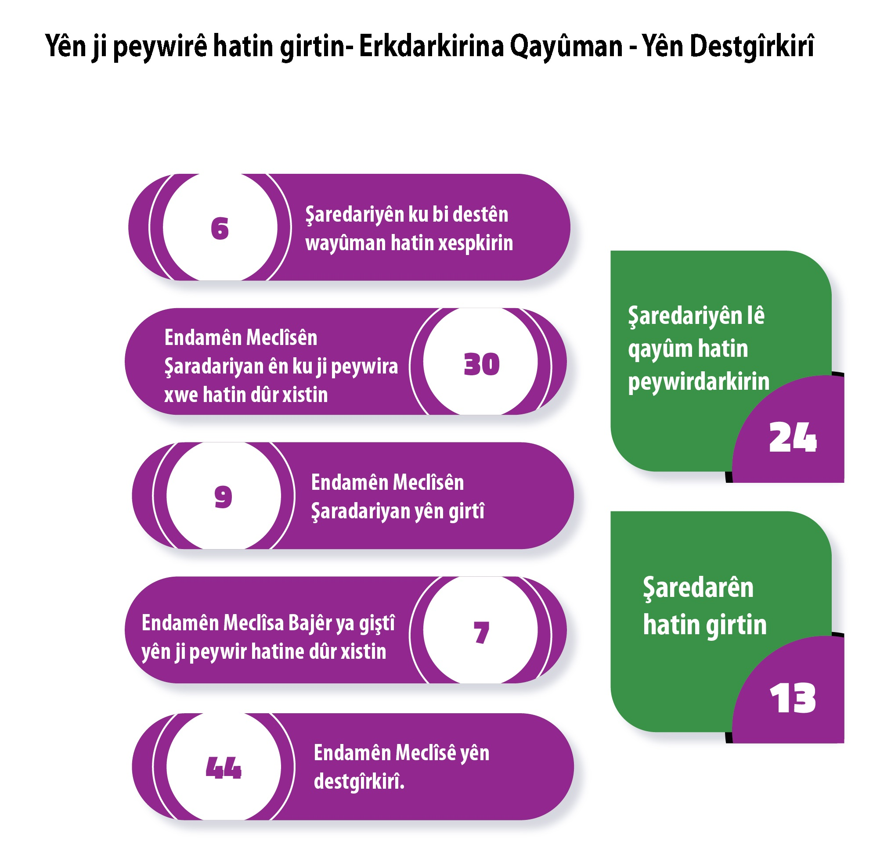

1. Şaredariyên ku qeyûm tayîn kirine û hevşaredarên ku ji peywirê hatine dûrxistin û hatine girtin

* Di navbera 19’ê tebaxê û 16’ê mijdarê de 3 bajarên mezin, bajarek, 19 navçe, bajarokek û bi giştî 24 hevşaredarên me bi fermana Wezareta Karê Hundir ya serokê hikûmeta AKP’ê Tayyîp Erdogan ve ji peywirê hatin girtin.
* Bi tayînkirina hikûmetê ve li bajaran walî û li navçeyan jî qaymeqam wekî qeyûm (wekî wekîlê şaredar) tayînî van şaredariyên me kirin.
* 14 hevşaredarên me hatin girtin. (Dema ev rapor hat amadekirin û beriya ku raporê bişînin çapê hevşaredarek serbest hat berdan û 4 hevşaredarên jin hêj di bin çavan de bûn.)

1. Bi destê YSK’ê şaredarên ku matbata nehatin dayîn û hatine xespkirin:

1. Hevşaredarê Baglarê ya Amedê Zeyyat Ceylan,

2. Hevşaredara Ebex a Wanê Leyla Atsak,

3. Hevşaredara Artemêt a Wanê Gulcan Kaçmaz Sagyîgît,

4. Hevşaredarê Tuşba a Wanê Yilmaz Berkî,

5. Hevşaredarê Tatos a Erziromê Muzahît Karakuş,

6. Hevşaredarê Bajaroka Bazarcix a Dîgor a Qersê Abubekîr Erkmen

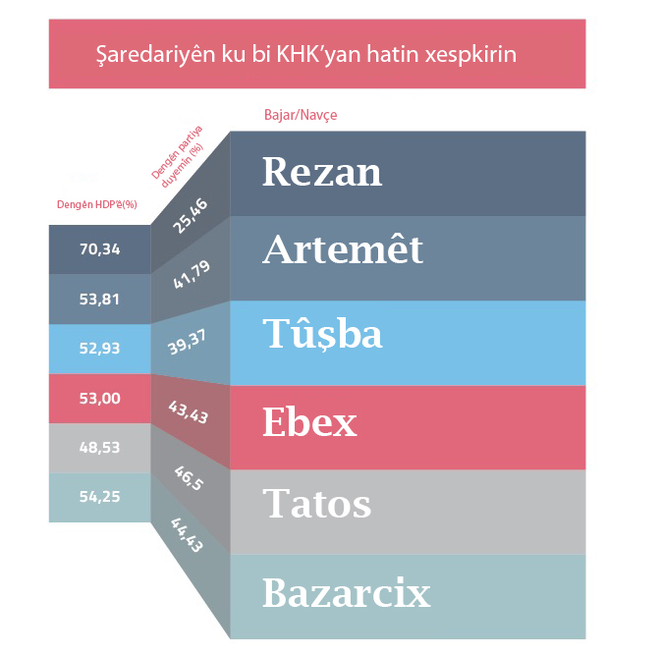

1. Bi destê YSK’ê şaredarên din ên ku matbata nehatin dayîn û hatine xespkirin:  
   1. Hevşaredara Bajarê Mezin a Amedê Hulya Alokmen Uyanik,

2. Hevşaredarê Yenîşehîr a Amedê Îbrahîm Çîçek,

3. Hevşaredarê Kayapinar a Amedê Necatî Pîriînççîoglu,

4. Hevşadara Colemêrgê Seher Kadîroglu Ataş,

5. Hevşaredarê Qoser a Mêrdînê Salîh Kuday,

6. Hevşaredarê Stewrê ya Mêrdînê Mehmet Yasîn Kalkan,

7. Hevşaredarê Sêrtê Resul Kaçar,

8. Hevşaredarê Erdîş a Wanê Mahmut Pala

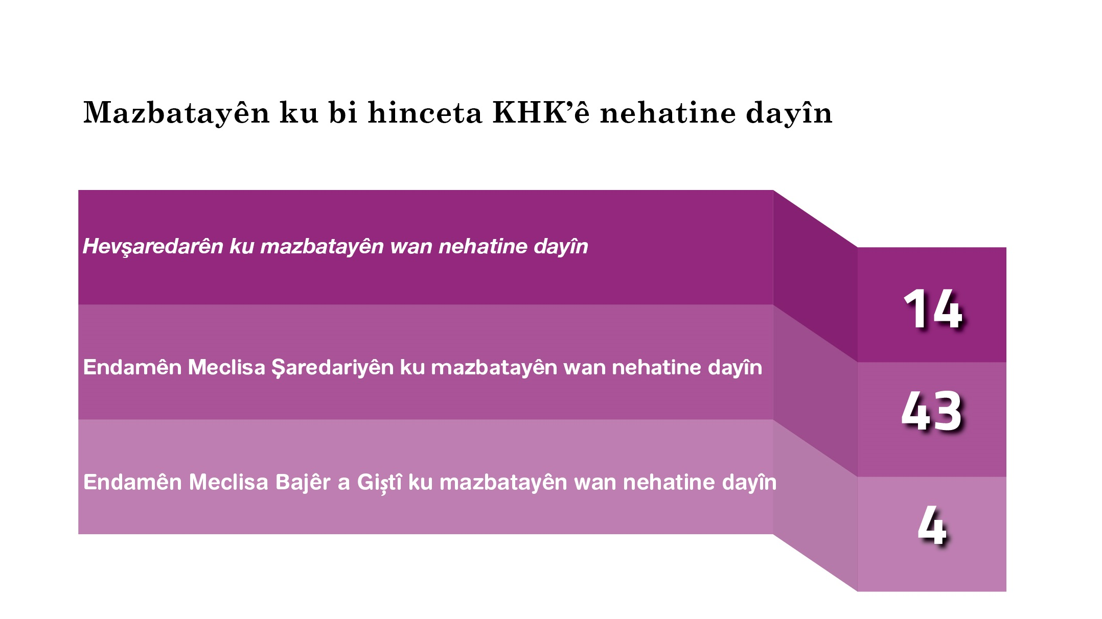

1. YSK’ê bi awayekî bêhiqûqî mazbatayên 44 endamên meclisa şaredariyê û 3 endamên meclisa bajêr yên partiya me û bi giştî 47 kesên hatine hilbijartin xesp kir.
2. Di navbera 31’ê adarê û 12’ê mijdarê de bi giştî 30 endamên meclisa şaredariyê yên partiya me ji peywirê hatin dûrxistin.
3. Di navbera 31’ê adarê û 12’ê mijdarê de 5 endamên meclisa şaredariyê û 2 endamên meclisa bajêr hatin girtin. 7 endamên meclisa bajêr di 9’ê îlona 2019’an de di heman rojê de ji peywirê hatine dûrxistin.

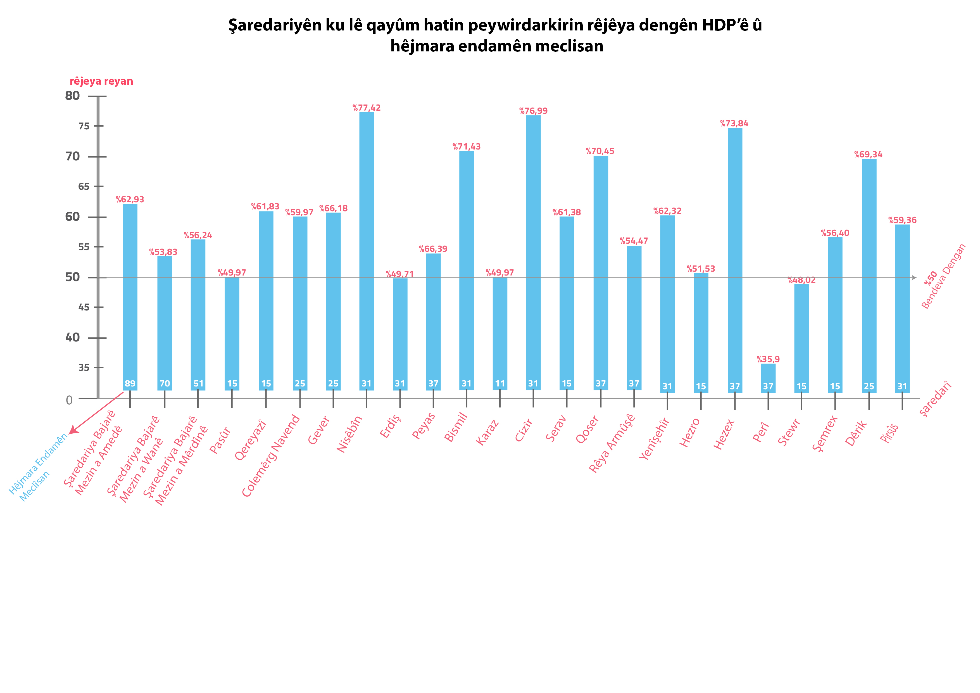

**Bêfonksiyon hiştina endamên meclisa şaredariyê**

Piştî ku qeyûm tayînî şaredariyên me kirin, qeyûman bi awayekî fiîlî meclisên şaredariyan fesih kirin û bi vî awahî meclisên şaredariyan bêfonksiyon hatin hiştin. Her wiha îradeya hemû endamên meclisa şaredariyê ku bi dengê gel hatine hilbijbartin xesp kirin.

Di encama tayînkirina qeyûman de di hilbijartinên 31’ê adarê de îradeya jê 319 HDP’î û bi giştî 433 endamên meclisa şaredariyan ji ber fesihkirina meclisên şaredariyan hatine xespkirin. Ji ber tayînkirina qeyûmen ne tenê îradeya endamên meclisa şaredariyan yên HDP’ê her wiha îradeya endamên meclisa şaredariyan yên din jî hatine xespkirin. (Têkildarî mijarê dikarin beşa ‘Pêvajoya Hiqûqî’ şîroveyan bixwînin.

|  |  |  |  |
| --- | --- | --- | --- |
| **BAJAR** | **NAVÇE** | **2019 HEJMARA ENDAMÊN MECLİSA ŞAREDARIYÊ KU HATINE HILBIJARTIN** | **2019 HEJMARA ENDAMÊN MECLISA ŞAREDARIYÊ KU HDP’Ê QEZENC KIRINE** |
| AMED | Bismil | 31 | 26 |
| AMED | Hezro | 11 | 7 |
| AMED | Karaz | 11 | 8 |
| AMED | Kayapinar | 37 | 29 |
| AMED | Pasûr | 15 | 10 |
| AMED | Yenîşehîr | 31 | 23 |
| DERSIM | Perî | 9 | 5 |
| ERZIROM | Gogsî | 15 | 12 |
| COLEMÊRG | Gever | 25 | 20 |
| COLEMÊRG | Colemêrg Navend | 25 | 18 |
| MÊRDÎN | Dêrik | 25 | 20 |
| MÊRDÎN | Qoser | 37 | 30 |
| MÊRDÎN | Şemrex | 15 | 10 |
| MÊRDÎN | Nisêbîn | 31 | 28 |
| MÊRDÎN | Stewr | 15 | 9 |
| RIHA | Pirsûs | 31 | 22 |
| ŞIRNEX | Cizîr | 31 | 28 |
| ŞIRNEX | Hezex | 15 | 14 |
| WAN | Serav | 15 | 11 |
| WAN | Erdîş | 31 | 18 |
| WAN | Rêya Armûşê | 37 | 24 |
| **BI GIŞTÎ** | | **493** | **372** |

Piştî ku qeyûm tayînî şaredariyên bajarên mezin kirin, qeyûman bi awayekî fiîlî meclisên şaredariyan fesih kirin, meclisên şaredariyan ku biryarên xwecihî digirtin bêfonksiyon hatine hiştin û îradeya endamên meclisa şaredariyan hatine xespkirin.

Ji 5’an 1 endamên meclisên şaredariyên mezin ji şaredar û endamên meclisa şaredariyan navçeyên ku di nav sînorê wî bajarî de bi cih digirin pêk tên. Ji ber ku qeyûm tayînî şaredariyên bajarê mezin kirin û qeyûman meclisên şaredariyan fesih kirin ne tenê îradeya endamên meclisa şaredariyan yên HDP’î her wiha îradeya endamên meclisan yên partiyên din jî xesp kirin.

Di vê çarçoveyê de; 91 kesên ku ji bo Meclisa Şaredariya Bajarê Mezin a Amedê, 52 kesên ku ji bo Meclisa Şaredariya Bajarê Mezin û 70 kesên ku ji bo Meclisa Şaredariya Bajarê Mezin a Wanê û bi giştî 213 kesên ku ji bo van meclisa şaredariyên mezin hatine hilbijartin, bi awayekî fiîlî ji kar hatine dûrxistin.

|  |  |  |  |
| --- | --- | --- | --- |
| **BAJAR** | **ŞAREDARÎ** | **2019 HEJMARA ENDAMÊN MECLİSA ŞAREDARIYÊ KU HATINE HILBIJARTIN** | **2019 HEJMARA ENDAMÊN MECLISA ŞAREDARIYÊ KU HDP’Ê QEZENC KIRINE** |
| AMED | Bajarê Mezin | 91 | 66 |
| MÊRDÎN | Bajarê Mezin | 52 | 31 |
| WAN | Bajarê Mezin | 70 | 44 |
| **BI GIŞTÎ** | | **213** | **141** |

Endamên meclisên şaredariyan bi awayekî sîstematîk bi pratîkên bêzarkirinê re rûbirû mane û herî zêde jî endamên meclisan ên jin hedef hatine girtin. Di serdagirtina malan û di bin çavan de rastî zext û êrîşan hatine.

Bi heman rengî ji 13 hevşaredaran 7 hevşaredar jin in. Di hilbijartinên 31’ê adarê de ji 1389 şaredariyan tenê 45 şaredarên jin hatibûn hilbijartin. Ji 45 şaredarên jin 24 şaredar HDP’î bûn. Yanê HDP niha bi rêjeya ji sedî 53.5 ve li Tirkiyeyê bi temsiliyeta siyasetmedarên jin de serkeftineke girîng bi dest xistiye.

Piraniya şaredar û hilbijêrên ku hatine girtin jin in û ev me matmayî nahêle. Nemaze jî li hemberî Pergala Hevserokatiyê ku wekî ‘xeta me ya mor e’ bi propagandaya reş ve evqas êrîş pêk tên û bi awayekî zanebûn hewl didin krîmînalîze bikin. Dema ku tifaqa AKP-MHP’ê darbeya 19’ê tebaxê pêk anîn hinceteke wan jî pergala hevserokatiyê bû. Ji ber ku pergala hevserokatiyê temsiliyeta wekhev esas digire ji aliyê siyaseta serdest a mêr ve hedef tê girtin.

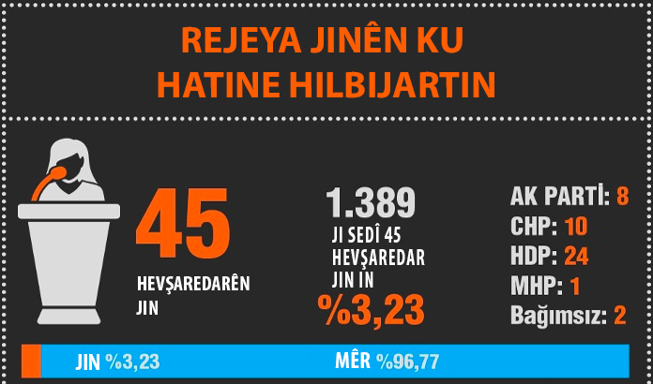

Li civakê hejmara jin û mêran bi qasî hev in, lê di rêvebirina civakê de jin tune tên hesibandin û rêveberî di destê serdestiya zilam de ye û ev yek jî feraseta wan radixe ber çavan. Ger jin nebe ne mimkun e civak jî hebe û ji ber vê yekê pergalên rêveberiyên ku bi serdestiya zilam tên rêvebirin ‘bêcivak’ in û bi awayekî rasteqîn civakê temsîl nakin. Ji ber vê yekê wekî partî mekanîzmayeke siyaseta me ya esasî modela hevserokatiyê ye û bi awayekî aşkera rêgeza me ya temsiliyeta wekhev e.

Di nav partiyên ku di TBMM’ê de komên wan hene tenê HDP di asta serokatiya giştî de modela hevserokatiyê pêk tîne. Di encama têkoşînên dûr û dirêj de modela hevserokatiyê tenê di asta serokatiya giştî ya partiyê de bi qanûnan mîsoger bûye lê di rêxistinên bajar û navçeyan de di şaredariyan de hêj ev maf bi qanûnan nehatiye mîsogerkirin, lê ev mafê rêxistinkirineke rewa ye.

Her çiqas pergala hevserokatiyê li Tirkiyeyê bi qanûnan nehatibe mîsogerkirin jî wek HDP di hemû rêxistinên me yên bajar û navçeyan û şaredariyan de bi awayekî fiîlî me ev model xistiye meriyetê û ev modeleke serkeftî, wekhev û nûjen e.

Partiya me di siyasetê de temsiliyeta jinan bi nêzîkatiyên seresere û tenê bi asta serokatiyan de nagire dest. Di nav partiyên ku di TBMM’ê de komên wan hene herî zêde parlamenterên jin di HDP’ê de cih digirin. Nûnerê zîhniyeta baviksalarî yek jî jê îktîdara AKP’ê ye. Ev hikûmet di nav raya giştî ya neteweyî û navneteweyî de li hemberî pergala me ya hevserokatiyê propagandaya reşkirinê pêk tîne û dûrxistina hevşaredarên me wekî ‘sûc’ dide nîşandan. Ev propagandaya wan ne hiqûqî ye û li dijî kokên rastiya civakê ne.

HDP’ê di pêvajoyên hilbijartinên rêveberiyên herêmî de dema ji bo bi destxistina şaredariyan propaganda dikir û di dema diyarkirina namzetan û danasînan de di kampanyayên xwe de her tim modela ‘Hevserokatiyê’ daye nasandin û bi vî rengî gel piştgirî daye partiya me. Pergala hevserokatiyê asta têkoşîna jinan a roja îro û civakîbûnê dide nîşandan.

**PÊVAJOYA HIQÛQÎ**

**“Qiqûq bi destê hiqûqê tunekirin”**

Em dixwazin diyar bikin; hema bêje kurdên li cihê ku qeyûm hatine tayînkirin û mafên wan ên bijartin û hilbijartinê ji destê wan hatiye girtin, ji hemwelatbûnê hatine derxistin. Rewşa bêhiqûqiya ya hevşaredarên ku ji peywira xwe hatine dûrxistin û qeyûm tayînê cihê wan hatine kirin, hemû sûcdariyên ku li ser wan hatiye kirin, derveyî peywira wan ên şaredariyê ne. Yanî wek xizmetdayîna ji bo welatiyan, parastina mafan, aktîfkirina beşdarbûn û xebatên şaredariyê di nav de tuneye. Piranî di çarçoveya azadiya fikr û ramanê û nirxandinên ku bi nasnameya partiyê hatine kirin in. Girtina hevşaredaran li ser hincetên îhtîmalan hatine plankirin û xwe dispêre îfadeyên kesên veşartî ku ji aliyê Dadgeha Bilind ve jî nayê qebûlkirin.

Mînak kesê ku li ser hevşaredarê Şaredariya Bajarê Mezin a Amedê Adnan Selçuk Mizrakli û hevşaredara Şaredariya Peyasê Kezîban Yilmaz îfade daye, şahida bi navê Hîcran Berna Ayvedî ye. Berna Ayverdî di meha gulan 2016’an de li Nisêbînê teslîm bûye. Îfadeya ku li ser hevşaredaran daye bi dîroka 20.03.2019’an e yanî 11 roj beriya hilbijartinê ye. Îfadeya ku piştî girtina wê ya 3 salan hatiye dayîn. Tevî ku 3 sal e girtiye jî ji bo ji yasaya poşmaniyê sûd werbigire di 20’ê adara 2019’an de ‘îtîraf’ dike, Mizrakli şevekî li nexweşxaneya ku lê dixebitî û nobedar bûye ‘endamekî rêxistinê’ emeliyat kiriye, roviyên wî qetandiye û serê sibê jî ji nexweşxaneyê derxistiye. Tişta herî sosret jî ew e ku diyar dike ku ew vê tiştî nedîtiye tenê bihistî ye. Ji ber vê yekê li holê çi tişta ku hatiye jiyîn heye çi jî şahidek heye.

Selçûk Mizrakli di parastina xwe de[42] ev tişt diyar kir: “Ez îdayên bi vî rengî qebûl nakim. Ji ber ez cerraheke bi qidem bûn nobeta min tune bû. Şahid diyar kiriye ku roviyê nexweş hatiye jêkirin. Ez wek doktoreke 40 salan, li gorî qeydeyên tibê heta niha kesên ku bi vî rengî emeliyat bibe û serê sibê ji nexweşxaneyê bê derxistin li dijî pîvanên tibê ye.”

Hevşaredara Şaredariya Peyasê Kezîban Yilmaz jî ji ber tevlibûna civîna nasandina hevşaredarên jin ên HDP’ê û li ser gotinên ‘Leyla Guven di greva birçîbûnê de ye’[43] û ‘Şaredarî veguherîne qereqolan’ hat girtin û bi cezaya bi dehan salan tê darizandin jî li ser îfadeya Berna Ayvedî ya 4 roj beriya hilbijartinê, hat girtin.

Ayverdî ku van buxtanan dike, li girtîgehê bi daxwaza cezayê heta hetayê dihat darizandin, bi saya van ‘buxtanên’ xwe di îlona 2019’an de hat berdan[44]. Îfadeya heman kesê ku di sala 2017’an de li ser du kesan bi îdiaya endamên rêxistinêne dabû ji aliyê dadgehekê ve ji ber ‘nayê îtîbarkirin’ hatibû redkirin. Lê dema mijar dibe kesayetên siyasî tê qebûlkirin. Li Girtîgeha Kayserî ku Ayverdî lê dima û serbest hat berda, Selçûk Mizrakli, Kezîban Yilmaz û Nazlier bi wesayetên rîngê bi rêbazên îşkencevarî hatin birin. [45]

Skandalên bi heman rengî derbarê hevşaredarên Şaredariya Geverê de jî hatibû jiyîn. Îfadeya S.K. ku li Geverê kes nemabû ku buxtan li wan neke û ji aliyê dadgehan ve nedihat îtîbarkirin, dema li ser hevşerdaran axivî hat îtîbarkirin. Li vir tişta herî balkêş çî ye, ev şahid ku berê niha diyar kiribû ku li ser zextên polîsan îfade daye, 9 salan di girtîgehê de maye. [46]

Hevşaredar Remziya Yaşar jî bi sûcdariyeke giran (!) ji ber gotina Tolstoyê ‘Şer cejneke bi tîr û trampet nîne. Dîmenê wê xwîn û mirin e’ taga #SavaşaHayır parve kir, hat girtin.

Tiştên ku ji bo Şaredariya Rêya Armûşê ya Wanê jî hat jiyîn nîşaneyeke kêfî ya basit a rejîma dewletê bû. Delîlên ku ji bo hinceta girtina hevşaredara Şaredariya Rêya Armûşê tên nîşandan, xwe dispêra nûçe û kuncik nivîsa kesê bi navê Ziya Turk ku di rojnameya heremî (Van Postasi) de nivîsandiye û tiştên ku nivîsandiya ne xwedî nirxeke nûçeyê ye û nivîsên wî yên ne xwedî armanceke baş in, ji aliyê dadgehê ve jî hatiye tescîllîkirin. Piştî tayînkirina qeyûmê ev kes wek midûrê çapemeniyê ya şaredariyê dest bi kar dike. [47]

Sûcdariyên ku ji bo hevşaredarên Şaredariya Cizîrê dihat kirin, hîn di merheleya lêpirsînê de bû, wek hinceta tayînkirina qeyûman hat nîşandan. Bi heman şêweyî hîn hevşeradara Şaredariya Sarayê Caziya Duman di bin çavan de bû, qeyûm tayînê şûna wê hat kirin. Hêj dosyaya hevşaredara Şaredariya Qoserê ku veguhere lêpirsînê tuneye.

Hevşaredarên ku bi hîn sûcdariyan tên sûcdarkirin, li gorî hiqûqê ji peywira xwe bên dûrxistin jî, li gorî qanûna 5393’an mafê meclisa şaredariyê heye ku di nav xwe de hevşaredareke demkî diyar bikin. Lê derveyî qanûn bêyî ku maf û mevzuatan nas bikin ji peywirê tên dûrxistin û meclisa şaredariyê bi awayekî fîîlê tên betalkirin.

**Mafê bijartin û hilbijirandinê ji holê hat rakirin**

Rapora binpêkirina mafên mirovan a meha tebaxê ku ji aliyê Baroya Amedê ve hatibû aşkerankirin, mafê bijartin û ji bo kesên di rêveberiya dewletê de cih digire li gel derfera mafê hilbijartinê, pêkanîna îcazeta xwehilbijartina kesên ku di rêveberiya dewletê de cih digire, bi vî awayî kesên di rêveberiya dewletê de cih digire pêkanîna beşdarbûnê pêk tê, qala du mafên cuda yên siyasî dike.

Li gorî hiqûqa pozîtîf, qaydeyên qanûnên ku li Tirkiyeyê pêk tên, tenê qanûnên ku di çarçoveya welatê de bên qebûlkirin nînin. Di heman demê de li gorî usulên mijara mafên bingehên û azadiya ku hatiye qebûlkirin, di Peyman navneteweyî de di hikmû qanûnê de ye, heta wek fermana hukma makeqanûnê jî tê qebûlkirin. Normatîf hiqûq dema ji vê hêlê ve bê nirxandin, bi taybetî Komara Tirkiyeyê ku bûye alîgirê van peymanên navneteweyî, divê Peymana Mafê Mirovan a Ewropayê û peywira qebûlkirina darizandina Têgihiştina Dadgeha Mafên Mirovan a Ewropayê jî li ber çavan bigire. [48]

Xala bi ser navê 90/4. a ‘li gorî peymanên navneteweyî guncav dîtin’ ku Makeqanûna sala 1982’yan, li gorî rêbaza peymana navneteweyî ku ketiye meriyetê di hikmê qanûnê de ye. Derbarê van de bi îdiaya li dijî makeqanûnê ye ji bo Dadgeha Bilind serlêdan nayê kirin. (hevoka pêvek: 7/5/2004-5170 md.) Bi gotina “Têkildarî Mafên bingehîn û azadiyê ku li gorî rêbaza qanûna peymana navneteweyî ketiye meriyetê, dema lihevnekirina ji ber sedema di heman mijarê de hikmekî cuda di nav xwe de dihewîne, hikmên peymanên navneteweyî esas tên girtin” hatiye diyarkirin ku di hiyerarşiya norman de dê normên ser a peymanên navneteweyî bên qebûlkirin.

**Qeyûm: Înkara înkarê ye**

Biryara ku ji alî wezareta karên hundir ve hatiye girtin derbarê şaredarên HDP’ê û tayînkirina qeyûman li gorî makeqanûna bingehîn û madeyên 2, 38, 67, 123, 127 û li gorî qanûna 5393 madeya 47. Her wiha li gorî qanûna Yekitiya Ewropayê ya rêveberiyên herêmî Ku Tirkiye jî tê de terefe di serî de madeya 4/4. û gelek madeyên din hatine binpêkirin.

Beriya her tiştî, ev biryarên wezareta karên hundir a dûrxistina şaredaran û girtina wan ji gerevê li gorî qanûnên bi hejmara 674 ên ku di dema rewşa awarte de hatine kirin. Sererastkirinên ku di qanûna teşkîlata wezareta karên hundir û qanûna şaredariyan de hatine çêkirin bi KHK ya hejmar 674 hatiye kirin û li gorî wê wezareta karên hundir dikare waliyan li şûna şaredaran peywîrdar bike. Ew sereraskirin di demên rewşa awarte de hatine kirin û di meclisê de hatiye dîtin û wekî qanûneke dayîmî hatiye hiştin.

Ew sereraskirinên ku di dema rewşa awarte de hatine kirin û paşê bûne wekî qanûn bi rengekî aşkera binpêkirina makeqanûnê dikin.

Bi gotineke din, li gorî medeya 127 a makeqanûnê û organa ku hatiye çêkirin, destnîşankirina şaredar bi riya KHK’ê ( qerarnameya di hukmê qanûnê de) ne li gorî madeya 45.an a qanûna şaredariyan e. Ew sererastkirin makeqanûnê binpê dike.

Her wiha li gorî wê ew dûrxistina ji kar jî ne li gorî usûlê ye û sîfata organê winda dike. Ji aliyekî din ve li gorî madeya 127’an a makeqanûnê dide destnîşankirin; “Têkildarî rêveberiyên herêmî ku hatine hilbijartin, îtîraz û çareseriyên der barê organa rêvebirinê ku hatiye bi destxistin û windakirinê bi rêya darazê pêk tê.” Bêyî ku ev hikûm were bicihanîn ev pêkanîn ketine meriyetê.

Wekî din jî tevî hemû binpêkirinên ku hatine kirin jî, meclîsa şaredariyê organa standina biryarê ye û peywîra destnîşankirina organeke nû jî divê di destê wê meclisê de be. Her wiha destnîşankirina qeyûman ne li gorî usûlê ye li gorî madeya 123 a makeqanûnê ku dibêje: “Xala 123’emîn a sernavê ‘Yekparebûna rêveberiyê û takekesiya cemaweriya hikmî, ‘Peywir û avakirina îdareyê li gorî esasên rêveberiya xwecihî û rêveberiya navendî pêk tê.” Ew tê wateya ku vê yekê jî binpê dike û madeya 2. ya hiqûqa makeqanûna dewletê jî binpê dike.

Ji aliyekî din ve, her çendî ku ev biryar bûne wekî qanûnan jî ew tenê ji bo demên rewşa awarte û di wan deman de hatine çêkirin. Lewre jî piştî ku rewşa awarte ji holê radibe ew qanûn jî êdî ne derbasbarin. Ji ber biryar û sererastkirinên di dema rewşa awarte de ancax dikarin di dema rewşa awarte de werin bicihanîn. Lewre jî ew pêkanîn makeqanûnê binpê dike.

Madeya 127 ya makeqanûnê û madeya 47 a madeya 5393 a qanûna şaredariyan bi heman mijarê hatiye sererastkirin.

Li gorî madeya 127, organên hilbijartî dema ku sîfatê xwe winda dikin ancax bi riya venêriya darazê pêkane.

Lê wekî istisna (ne ji rêzê) madeya 47 ji qanûna hejmar 5393 derbarê organên şaredariyê ku derbarê sûcekî wan de lêpirsîn hebe heta ku biraya bingehîn derkeve, wezîrê karê hundir dikare wî kesî ji peywîrê bigire. Dema mirov li şîroveya vê madeyê binêre qanûna derbarê şaredaran de nabêje ‘ji peywirê dûr dixe’ lê dibêje ‘dikare ji peywîrê were dûrxistin’, li vir teqdîra wê yekê ji wezareta karê hundir re dihêle. Lewre divê wezareta karên derve vê teqdîra xwe ne bi rengekî ji demokrasiyê dûr bikar bîne.

Wekî ku welatê me jî şerta rêveberiya xweser a herêmî ya Ewropayê qebul kirî, ji ber pêkanîna mêriyêtê û xweseriya îdarî a xwecihî bi armanca parastinê, ji rêveberiya navendî re rayeya ku şertên mafê ji kar derxistinê pê dida naskirin û di berdewamiya wê de şertên hewcebûna tevlîbûnê jî bi vê madeyê tê sazkirin.

Rayeya, made a 127 ya makaqanûnê û di qanûna 47 a şaredariyê de piştî yê/ya ku hatî hilbijartin di peywirên kar de kirina sûc û vêkirineke lêpirsînî ji bo serokên şaredariyan derbasdar e. biryara wezareta karên derve a derheqê serokên şaredariyan de taqîbat û lêpirsînên tênekirin biryarên beriya hilbijartinê ne û derheqê van de jî biryareke dadgehî a teqez tune ye. ji ber vê yekê jî ji peywirê durxistin û lêpirsîn, taqîbatên ku tên kirin nabe sedema ji peywirê durxistinê.

Derheqê serokên şaredariyan de ti biryarên dadgehî tunebe jî peywira durxistin û lêpirsînê a beriya hilbijartinê û biryara tayînkirina qayûman sedem nişandan, pinpêkirina madeya 38.emîn a makeqanûnî ye. Li gorî vê jî sedema tayînkirina qayûman û ji kardurxistinê ti bingeha wê a şênber, ti delîlên wê tune ne. tê xuyakirin ku sûcdariya li ser şaredariyan a bê delîl, nedîtbar e, li gorî kêfa dilê xwe ji kar durxistin û li gorî kêfa dilê xwe qayûm hatî tayînkirin.

ji endamtiya namzetên şarederiyan re Desteya Bilind a Hilbijartinê tu pirgirêk ji bo namzetan dernexistiye holê. Piştî ku mazbata têkeve destên serokên şaredariyan, hê yekemîn sala wan neqediyayî ji peywirê tên durxistin û şûna wan qayûm tê tayînkirin. Ev yek jî tê wateya binpêkirina biryara YSK’ê û mûdahaleya biryara YSK’ê. Serokên ku derbarên wan de ji kardurxistin hatî dayîn, piştî hilbijartinê dîsa bi biryara YSK’ê mazbata xwe girtibûndest. Yanê YSK’e ku wekî amûreya darazê tê binavkirin tu pirsgirêkê ji dayîna mazbatan re nabîne lê biryara rêvaberiyê serokên şarederiyan yek bi yek ji peywirê tên durxistin û qayûm di şûna wan de tên tayînkirin. Ev yek derhiqûqî ye û li gorî madeya 67’an a makeqanûnê mafên hilbijartina hemwelatiyan tunehesabkirin e.

Li gorî feraseta DMME’yê, li ser navê pergaleke demokratîk a rasteqîn, mafên ku bi madeya sêyan a protokola yekemîn ya ku mafan texe bin ewlehiyê jî madeya wê a bijartin û hilbijartinê ve girêdayî “rêgeza rewaya bendewarî” yê tune hesabdike. Herweha rêgeza rewaya bendawariyê jî li aliyê Saziya Bilind ya Hilbijartinan YSK’ê ve li hemberî tu qedexe nehatiye û her mafên hevserokên şaredariyan û hilbijêran diparêze. Bi awayekî nedîtbar, ji peywirê durxistin keyfî ye, îhlalkirina mafê bijartin û hilbijartinê ye. Ango tê wateya xapandina civakê jî.

Pratîka qayûm a ku ji rêzê tê dîtin, li gorî Şertên Rêveberiya Xweser a Herêmî ya Ewropayê ku Tirkiyeyê jî qebûl kirî “ rayeya ku dikeve destên maqamên heremî bi awayekî normal û tixûbdar e. Di qanûnê de derveyî rewşên pêşbînîtiyê, ev raye ji aliyê maqamên herêmî û navendî ve nayên sînorkirin û qelskirin.” tê binpêkirin. Tirkiye bi vî awayî li dijî qanûnên ku qebûl kirin jî diperçiqîne, di biryara tayînkirina qayûman de jî bêhiqûqtiyeke bêsînor dike.

Wekî encam, sedema ku serokên şaredariyan ji peywirê dur dike û sedema van lêpîrsîn û taqîbatên ku bi madeya 5393’an ya makeqanûnê re xala “ piştî bîjartinê derheqê peywiran de sûcên ku hatî kirin” re tu girêdana wan bi hev re tune ye. Bi darbeya tayînkirina qeyûm ya ku 19 tebaxê ya 2019’an de serokên şaredariyên HDP bi awayekî bêhiquqî hatin krîmînalîze kirin û ji peywira hatin durxistin, di şûna wan de qayûm hatin tayînkirin. Ji ber ku tayînkirina qayûm were meşrukirin jî ji hevserokan rêya darizandinê hate vekirin û bi navê “ endamên rêxistinê” dosya li ser serokên şaredariyan hate vekirin.

Bi sererastkirina qanûnên rewşa awarte de jî, pratîka qayûman êdî di qanûnê Tirkiyeyê de cihekî zexm digire. Wisa têxuyakirin ku êdî kiryarên qayûm dê keyfî bin. Bi sererastkirina qayûman a mayînde re ( bi sererastkirina hejmara qanûnana 5393’an madeya 45’emîn re) meclîsên şaredariyê, heta ku banga serokê şaredariyê ( qeyûm) tunebe dê necivîn û dê peywirên meclîs, encûmen û komîsyonan jî endamên memûran ên encûmenên şaredariyê ( endamê hatî tayînkirin ) wê bi rê ve bibe. Bi vê yekê jî tenê mafên hilbijartina serokên şarederiyan, bi meclîsa şaredariyê yên ku bi mafê reyên hemwelatiyan tên hilbijartin, tê asteng kirin, mafê hemwelatiyê yê bijartin-hilbijartinê jî tê binpê kirin.

**Mijara Şertê Rêvêberiyê Herêmî û Xweser a Ewropayê**

Wekî tê zanîn ku ji bo pêşketina demokrasiyê, xurtkirina rêveberiyên herêmî û pêkanîna xizmeteke baş, rasterast bi mafên bijartin û hilibijartina wekhev û azad a hemwelatiyan re têkildar e. Rêveberiyên herêmî, bi qanênûn navneteweyî û nemaze jî bi xalên Şertê Rêveberiyên Herêmî û Xweser ya Ewropayê ve dike ku bêtir azad û xweser be. Pêwîst e qanûna hejmar 5393 û qanûnên têkildarî mijarê jinûve bên destgirtin û ev yek dê ji bo çareseriyên gelek pirsgirêkên Tirkiyeyê û pêkhatina demokrasiyê gaveke girîng be.

Di vê çarçoveyê de nemaze jî di demên dawîn de demokrasiya xwecihî û nirxên demokrasiya bi giştî paşve diçin û ji bo vê yekê jî hinek qanûn hatine derxistin. Bi taybet jî ji aliyê hikûmeta navendî ve tayînkirina qeyûman zirarê dide demokrasiya xwecihî û demokrasiyê ji holê radike. Lê Tirkiyeyê di 21’ê mijdara 1988’an de Şertê Rêveberiyên Herêmî û Xweser ya Ewropayê îmze kiriye û ev di sala 1992’an de li TBMM’ê bi qanûna hejmar 3723 ve hatiye mîsogerkirin. Di vê çarçoveyê de;

1. Xala 4’emîn a Şertê Rêveberiyên Herêmî û Xweser a Ewropayê rasterast rêveberiyên herêmî eleqedar dike û destur nade ku ‘rêveberiyên herêmî ji aliyê rêveberiya navendî yan jî rêveberiya herêmî ve bê lawazkirin û sînorkirin’. Lê KHK a hejmar 674’an bi xala 45’emîn a Qanûna Şaredariyê ya hejmar 5393 ve hat zêdekirin û li gorî vê qanûnê bêyî ku li benda biryara darazê bisekinin dikarin şaredaran ji peywirê dûr bixin û li şûna wan qeyûman tayîn bikin. Ev pêkanînan tê wateya lawazkirin û sînorkirina rêveberiyên herêmî.
2. Li gorî xala 5’emîn a şertê ‘ger sînorên rêveberiyên herêmî were guhertin û di şertên awarte de bi rêveberiyên din ve bibin yek’divê ‘referandûm’ pêk were. Li Tirkiyeyê li gorî makeqanûnê rêveberî wekî ‘rêveberiya navendî’ û ‘rêveberiya herêmî’ hatiye aşkerakirin. Lê bi tayînkirina qeyûman ve peywirên rêveberên herêmî ango şaredar û meclisa şaredariyê bi tayînkirina navendî ve li bajaran radestî waliyan û li navçeyan jî radestî qaymeqaman dikin. Peywirê ji kesên bi hilbijartinan hatine ser kar digirin û radestî kesên ku bi tayînkirinê hatine ser kar dikin û ev pêkanînan rasterast bandorê li welatiyan dike. Li şûna ‘referandûm’ an jî bi îstîşareyê nêrîna gel girtinê rasterast navend mudaxale dike û mafên welatiyan ên hemwelatiyê tê astengkirin.
3. Di xala 6’emîn a şert de tê gotin ku ‘rêveberiyên herêmî li gorî rêxistinbûyîna xwe ya hundirîn divê pêwendiyên herêmî bi cih bînin dê bi xwe biryaran bidin’. Li gorî vê xalê têkiliya navbera rêveberiya navendî û rêveberiya herêmî di çarçoveya hewcedariyan de bi ahengî pêk bên. Maqamên herêmî rêxistinbûyînên navxweyî û ji bo ev bi pêwendiyên herêmî ve di nav ahengê de bin dê bixwe biryaran bidin. Li gorî vê xalê têkildarî sererastkirinên ku bi qanûnan hatine kirin bi rêgezên giştî tên diyarkirin. Lê ji bo rêveberiyên herêmî xizmetên baştir bike dê bi serê xwe sererastkirinên îdarî pêk bîne. Lê piraniya xebatên şaredariyên me ji aliyê waliyan tê redkirin û an jî ji aliyê mufetîşan ve dibe sedema lêpirsînan.

Pergala hevserokatiyê rasterast bi vê xalê ve têkildar e. Pergala hevserokatiyê pêwistiyeke civakî ye û bi hilbijartinan hatiye erêkirin. Bi vê yekê ve rêveberiya navendî zirarê nabîne û nayê guhertin. Her wiha di meclisên şaredariyan de wekî pêkanîneke îdarî tê erêkirin. Ger ev bibe mijara lêpirsîna adlî û îdarî, ev pêkanîn li dijî peymana aliyan e.

1. Mafê tevlêbûna hemwelatiyan a rêveberiyên herêmî bi Pêveka Protokolê ya Şertê Rêveberiyên Herêmî û Xweser a Ewropayê ve hatiye sererastkirin. Li gorî benda yekem a Xala Yekemîn ‘Mafê tevlêbûna hemû kesan a karên rêveberiyên herêmî hatiye mîsogerkirin’.

Benda duyemîn; ‘mafê tevlêbûna karên rêveberiyê herêmî, diyarkirina berpirsyarî û rayeya û an jî hewldanên tesîrkirina mafê xebatê’ îfade dike.

Benda sêyemîn; ‘Qanûn dê bi kar anîna van mafan hêsantir bike û ji bo vê yekê bingehê ava bike. Qanûn bêyî ku li hemberî şexs an jî komekê bêedaletiyê bike û dikare ji bo rewşên cûda û an jê şexsên kategoriyê cûda tedbîrên taybet werbigire. Qanûn têkildarî berpirsyariyên makeqanûnî û navneteweyî yên aliyan û nemaze jî têkildarî hilbijêrên dikare tedbîrên bi sînor werbigire’ev tespît hatine kirin. Ji ber vê yekê mafê hibijartin û hilbijêran yê hemû hemwelatiyan bi tevlebûna bi yekser an jî ne yekser hatiye mîsogerkirin. Li gorî vê tevlûbûna şexs dikare bi awayekî azad bibe namzet, bi dengdayîna azad ve mafê xwe yê hemwelatiyê bîne cih. Li Tirkiyeyê mafê welatiyan a tevlêbûna rêveberiyên herêmî di hilbijartinên şaredar û endamên meclisa şaredariyan de bi dengdayînê ve têkildar e. Meclisên herêmî yên şaredariyan di tevlebûna hemwelatiyan a rêveberiyê de cihê herî bi bandor û peywirdar e. Ev maf bi makeqanûnê û Qanûna Şaredariyê ya Hejmar 5393 ve hatiye mîsogerkirin. Li gorî Xala 17’emîn a Qanûna Hejmar 5393’an; ‘Meclisa Şaredariyê dezgeha biryardayînê ya şaredariyan e û di qanûna têkilar de li gorî esas û usulên hatiye aşkerakirin ji namzetên hatine hilbijartin pêk tê’. Her wiha di Xala 18’emîn a heman qanûnê de peywir û raye hatine aşkerakirin.

Lê Qanûna Hejmar 5393 bi bendeke pêvek a KHK’ê ve hatiye guhertin û ji bo peywir a rayeyan guhertineke wiha hatiye kirin; ‘Di van şaredariyan de heta meclisa şaredariyê û şaredar bang nekin civîn nayên lidarxistin. Peywir û rayeyên meclis, encumen û komîsyonan li gorî xala 31’emin ji aliyê endamên encumenê ve tê rêvebirin.' Li şaredariyên ku qeyûm hatine tayînkirin de civîn nayên lidarxistin, memûrên ku ji aliyê qeyûman ve hatine peywirdarkirin hemû rayeyan pêk tînin.

Tevlêbûna şaredariyan mafê hemwelatiyan e û bi awayekî fiîlî betalkirina meclisên şaredariyan tê wê wateyê ku mafê welatiyan a tevlêbûna rêveberiyên herêmî û dengdayînê ji destê wan hatiye girtin. Ji ber vê yekê li holê hilbijêrên ku deng hatine dayîn li holê nîn in û bêtir rêveberiyeke herêmî ku girêdayî qereqolan e ji gel re xizmetê nake.

**Mînaka GABB’ê: Sînorên xespkirinê yên rejîmê [49]**

19 tebaza 2019’an şaredariyên bajarên mezin ên Diyarbakır, Mêrdîn û Wanê piştî 2 mehan ji hilbijartina wan wekî şaredar ji peywîrê hatin girtin û li şûna wan walî wekî qeyûm avêtin ser wan şaredariyan. Şaredarê bajarê mezin ê Amedê Adnan Selçuk Mizrakli ku ji peywîrê haste girtin di heman demê de serokê Yekitiya Şaredariyên Başûr Rojhilatê Anatolyayê (GABB)’ê bû jî û bi tevahî li dijî demokrasiya herêmî tevgeriyan û şaredar ji peywîrê girtin li şûna şaredar Walî wezîfedar kirin.

Bi peywirdakirina waliyê Amedê ji bo bo serokatiya (GABB)’ê jî ne li gorî rêzik û qanûnên vê yekitiyê ye. Li gorî qanûn û rêbazên rêveberiya (GABB)’ê û qanûna rêveberiya xwecihî ya hejmar 5393 jî ew kiryar derqanûnî ye. Li gorî madeya 14 a qanûnên rêveberiya herêmî ya Yekitiya (GABB)’ê ji bilî sedema bêdewamiya serokê yekitiyê dikare were guhertin wekî din li gorî hukmê qanûnên yekitiyê tê tevgerîn.

Qanûna şaredariyê ya peywîrdarkirinê di madeya 45’an de wiha tê gotin. “Dema ku ji ber sedemekê cihê serokatiyê vala bimîne, walî dikare di nava 10 rojan meclisa şaredariyê kom bike ‘. Meclis dikare wekîlê yekemîn yê serok li şûna wî bicih bike, heke ew tune be wekîlê duyemîn yê serok tê wezîfedarkirin, heke ew jî nebe meclis bi rêveberiya endamê herî temen mezin de kom dibe.) heke serokatiya şaredariya vale mabe an jî di dema hilbijartinan de ji xizmetên cemawerî hate dûrxistin û ceza lê hatibe birîn an jî serok şaredar hatibe girtin wê gavê wekîlê serok tê hilbijartin.

Piştî hilbijartinên herêmî yên 31 adarê GABB di 21 ê hezîranê de civîna xwe ya yekemîn li dar xist û di wê civînê de serok, serokê dîwanê komisyon û endamên meclisê hatin hilbijartin. Di encama hilbijartinê de serokê şaredariya bajarê mezin ê Amedê Adnan Selçuk Mizrakli wekî serokê (GABB)’ê hate bi 110 dengan hatibû hilbijartin. Piştî dûrxistina şaredar Mizrakli û li şûna wî peywîrdakirina walîyê Amedê Hasan Basri Guzeloglu di heman demê de xwe wekî wekîlê serokê yekitiya şaredariyê (GABB)’ê jî wezîfedar kir. Hasan Basri Guzeloglu tevî ku tu têkliya wî bi vê yekitiyê re tune ye jî xwe bi rengekî bê hiqûqî wezîfedar kir û bi vê yekê sûc kiriye û hîna jî di wî sûcê xwe de berdewame.

Qeyûm Hasan Basri Guzeloglu tevli civîna meclisa GABB ya di 30 îlonê de pêk hat nebû. Li şûna wî alîkarê walî tevli civînê bibû. Bi vê yekê jî bê isûlî û sûceke din li sûcên xwe zêdekir.

Ji ber ku şaredar û serokê Yekitiyê hatibû girtin li şûna wî wekîla wî hevşaredara Êlihê Songul Korkmaz vekirina civîna meclisê kiribû. Li gorî rêziknameya GABB madeya 14’an li ser navê dîwanê ji endamên meclisê re hatibû pêşinyarkirin û di encama dengdanê de hatibû qebûlkirin.

Piştî ku pêşinyar hate qebûlkirin endamekî yekitiyê yê ji AKP’ê (alîkarê walî yê ku wekî qeyûm li şaredariya Şirnexê hatibû wezîfedarkirin) mafê axaftinê xwestibû.

Di demekê de ku bi rengekî bê hiqûqî Hasan Basri Guzeloglu bûye şaredar û serokê Yekitiyê û bi rengekî bê hiqûq ev wekîlê wî jî li vir hatiye wezîfedarkirin wekî ku ew mafdar be diaxife û dibêje li vir bê hiqûqî û bê usûlî çêbûye.

Li ser wê yekê hevşaredarê Erxeniyê Ahmet Kaya axaftineke berfireh kir. Tevî her tiştî dîsa wekîlê walî xwe bi kusiyê ve zeliqand û ew cih dagir kir û wiha got: ‘Ez bi navê dewletê li virim û ez nahêlim hûn dengdanê bikin. Ji xwe serokekê yekitiyê heye û ew jî walî ye’. Bi vî rengî wekîlê walî jî ji derveyî qanûnê tevgeriya û axaftina xwe berdewam kir.

Piştî ku hevşaredarê bajarê mezin ê Amedê Adnan Selçuk Mizrakli bi rengekî bê hiqûqî ji alî wezareta karên hundir ve ji peywîrê hate dûrxistin bi rengekî bê hiqûqî ji bo serokatiya GABB’ê qeyûm hate wezîfedarkirin. Tiştê ku divyabû bibûya û wekî ku rêziknameya Yektiya GABB’ê û li gorî qanûna şaredariyan madeya 45. Diviyabû meclisa Yekitiyê li hev bicive û alîkarê serok li şûna wî were bicih kirin. Lê ew yek nebû û li şûna serok dîsa qeyûm hate wezîfedarkirin.

Wekî encam...

Di kongreya Yekitiya Ewropayê ya Rêveberiyên Herêmî de ya ku di dawî meha cotmehê de pêk hat ango di kongreya xwe ya 37.emîn de rapora xwe ya di derbarê hilbijartinên 31 adarê ên li Tirkiyeyê de aşkera kir û ew rapor ji alî piraniya endaman ve hate pejirandin.

Di raporê de bal hatiye kişandin ser qeyûman û bi taybetî jî mijara ji derve hiştina meclisa partiya yekemîn û pêşdedana partiyan duyemîn wekî tiştekî dûrî aqilan û qet nayê pejirandin hate nirxandin. Her wiha behsa dengdana hêzên ewlekariyê û çapemeniya yek alî jî hate kirin. Her wiha di raporê de ev gasba dewleta Tirkiyeyê ya aşkera ji hemû cîhanê re aşkera kiriye.[50]

Ev zincîra bê hiqûqî û bê isûliyên ku me li jorê rêz kirin û bi taybetî derbarê bêhiqûqiyên di dema hilbijartinên 31’ê adarê û piştî wê de bi rastî wekî darbeyeke aşkera ye li dijî rêveberiya herêmî. Dema mirov bi giştî jî bala xwe de vê darbeyê wiha xuya dike ku dibe ew darbeya li dijî şaredariyên HDP’ê li bajarên din ên Tirkiyeyê jî pêk were.

Kesên ku pesnê xwe didan û digotin em giringiyê didin dengê ji sendoqên hilbijartinan derdikevin li cihên ku ew deng ne bi dilê wan bû tiştê nemayî bi serê wan dengan û wan sindoqan kirin.

Qeyûm nîşaneya aşkere û zelal a desteserkirina bi zorê û dijminahiya deshilatiya AKP-MHP ya li dijî kurdan û demokrasiyê ye. Her wiha divê were zanîn ku ev meseleya qeyûman û xesbkirina vîna gelan ne pêkanîneke ku di encama kêlîkekê de derketiye holê û nabe ku em wê wekî kiryar û pêkanîneke ji bo îro tenê bibînin. Ev pêkanîn di hundirê xwe de planeke dûvedirêj ya dîrokî, îdyolojîk û polîtîkaya dewletê ya giştî li dijî gelê kurd e. Ji aliyekî din ve jî meseleya qeyûman bi xwe re îhaleyan, diziyê, rantê û destpêkirina bi talanê ye. Dema mijar dibe xesbkirina destkeftiyên kurdan rewabûn ji hemû binpêkirinan re tê dîtin.

Li dijî destkeftiyên jinan polîtîkayên qirker dimeşînin, bi rengekî rantsal nêzî polîtîkayên me yên civaka ekolojîk dibin, li dijî polîtîkayên me yên civakî û çandî bi polîtîkayên pişaftinê nêz dibin. Hê jî bi hişmendiya tirkirinê tevdigerin, dixwazin herdem xelkê hewceyî xwe bihêlin, di warê aborî de wan qels bihêle û wan bê kar û muhtac bihêle. Bi giştî dê bi riya qeyûman wan polîtîkayên xwe bêtir bicih bînin. Bila ev rastî wekî notekê di dîrokê de were nivîsîn.

1. Ji mufettişên mulkiyeyê rapor: Bila serokkomar şaredaran tayîn bike   
    <https://bit.ly/2NJhYa5> - <https://bit.ly/2KAlcej>
2. Ev rapor, dane û rûdanên di navbera 31 Adar 2019 û 15 Mijdar 2019’an de dihewîne.
3. Rapora qeyûman a HDP’ê – (Dadgeriya Ceza Sulh a Sêrtê qedexe kir) – 15.03.2019

   <https://www.hdp.org.tr/tr/raporlar/hdp-raporlari/kayyim-raporumuz/12907>
4. Şikayetên sûc ên Sayiştayê! <https://bit.ly/34Jy759> , Mijara gendeliyê: <https://bit.ly/2K8VT2F>
5. Pêşniyarnameya têkildarî bêhiqûqî û gendeliya ku qeyûman pêk aniye

   <https://www.hdp.org.tr/tr/guncel/meclis-calismalari/kayyim-atamalarinin-yarattigi-hukuksuzluk-ve-yolsuzluk-carkina-iliskin-onergemiz/13706>
6. Qeyûm hatin xelatkirin

   <http://www.yeniyasamgazetesi1.com/kayyumlar-batiya-atandi/>
7. Rapora Qeyûman a Jinan ku di 7’ê Adara 2019’an de li Wanê hate daxuyandin:

   <https://www.hdp.org.tr/tr/raporlar/hdp-raporlari/kadin-kayyim-raporumuz/12932>
8. Di hilbijartinên 31’ê Adarê de di 184 navnîşanan de 19 hezar û 700 hilbijêr xuya dikin. Di hilbijartina 24’ê Hezîranê de li heman navnîşanan tenê 5 hezar û 406 hilbijêr hene. Xuya dibe ku ji bo guherandina encama hilbijartina 31’ê Adarê li van navnîşanan qeyda 14 hezar û 294 hilbijêran hatiye zêdekirin. Li 59 navçeyan bi daxwaza lêkolînkirin û guherandina qeydên nêzî 37 hezar hilbijêran, daxwazname pêşkêşî lijneyên hilbijartinê yên bajar/navçeyan hatin kirin. Der barê qeydên 2 hezar û 311 hilbijêran de guhertin hatin kirin. Daxwaza me ya ji bo 34 hezar û 689 hilbijêran jî bêyî ku lêkolîneke têrker bê kirin, hate redkirin. <https://www.hdp.org.tr/images/UserFiles/Documents/Editor/Secmen_listeleri_2019.pdf>
9. Rapora berfireh a têkildarî veguhestin û pevgihandina sindoqan: <https://www.hdp.org.tr/images/UserFiles/Documents/Editor/Sandik_tasima_rapor_2019.pdf>
10. Erdogan: Ger hewce bike em ê careke din qeyûm tayîn bikin!   
    <http://www.gercekizmir.com/haber/Erdogan-Gerekirse-yine-kayyum-atariz/59810>
11. Dengên ku leşkeran li Şirnexê bi kar anîn   
    <https://ozgurmanset.net/iste-sirnaktaki-tasimali-asker-ve-polislerin-sandik-sonuclari/>

   
12. Qeyda hezar û 108 hilbijêrên li Colemêrgê di daîreyekê de hatine qeydkirin <https://tr.sputniknews.com/columnists/201901141037085904-hakkaride-bir-daireye-1108secmen-kaydedilmis/>
13. Li Şaredariya Bajarê Mezin a Amedê luksa bişatafat a qeyûm   
    <https://twitter.com/SelcukMizrakli/status/1118124319559835649>
14. Sparîşa simîda qendîlê ku ji Uşakê ji bo Amedê hatiye dayîn   
    <https://bit.ly/375vxbF>
15. Hinek nelirêtiyên ku li Mêrdînê bi belgeyên wan ve hatine weşandin   
    <https://t24.com.tr/haber/ahmet-turk-kayyum-16-masasi-bulunan-lokantaya-1-milyon-75-bin-216-tl-hesap-odedi,836933>
16. Ji bo wezîrên AKP’ê diyariyên bi bihayê 600 hezar lîreyan   
    <https://www.dw.com/tr/mardinde-kayyumdan-akpli-bakanlara-600-bin-liral%C4%B1k-hediye/a-50157693>
17. Çend şaredarî ne ji qeyûman, raste rast ji AKP’ê hatin standin. Mînak Qers û Misirc. Deynê ku hişê mirov disekinîne yê li van şaredariyan hatiye kirin jî di tabloya jêr de hatiye destnîşankirin.
18. Hevpeyvîna ku di malpera 1+1 Forumê –Kovara Expressê de bi hevşaredarên Şaredariya Geverê re hatiye kirin   
    <https://www.birartibir.org/siyaset/481-paranin-izini-surmek>
19. Nirxandinên hevşaredan ên piştî xespa KHK’ê   
    <https://www.bbc.com/turkce/haberler-turkiye-47890075>
20. Emniyet Müdürü: Kanuna aykırı hareket ediyorum <https://www.gazeteduvar.com.tr/gundem/2019/05/08/emniyet-muduru-kanuna-aykiri-hareket-ediyorum/>
21. Valilik istedi, Bakanlık yaptı: HDP'li 9 belediye meclis üyesi görevden uzaklaştırıldı   
    <https://ahval.me/tr/hdp/valilik-istedi-bakanlik-yapti-hdpli-9-belediye-meclis-uyesi-gorevden-uzaklastirildi>
22. Destên xwe ji şaredarî, vîna gel û zarokên me bikişînin <https://www.hdp.org.tr/tr/basin/basin-aciklamalari/belediyelerimizden-halk-iradesinden-ve-cocuklarimizdan-ellerinizi-cekin/13191>
23. Pêşniyaznameya têkildarî tundiya polîsan a li ser hevşaredarên me yên Giyadînê <https://www.hdp.org.tr/tr/guncel/meclis-calismalari/diyadin-belediye-esbaskanlarimiza-yonelik-polis-siddetine-iliskin-onergemiz/13295>
24. Tevkarî ji Têgeha Dîktatoriyê re: Ernst Fraenkel û Dewleta Dualî <https://www.academia.edu/37582122/Diktat%C3%B6rl%C3%BCk_Kuram%C4%B1na_Bir_Katk%C4%B1_Ernst_Fraenkel_ve_%C4%B0kili_Devlet>
25. Şeva 31’ê adarê çi qewimî?  
     <https://t24.com.tr/haber/31-mart-gecesi-ne-oldu-ysk-secimi-neden-iptal-etti,827163>
26. YSK’ê hinceta betalkirinê aşkera kir   
    <https://www.bbc.com/turkce/haberler-turkiye-48304527>
27. Şaredarê demî aşkera bû!   
    <https://bit.ly/2qUalos>
28. Ji HDP'ê ji bo hilbijartinên Stenbolê bangewaziya 'dengê stratejîk'   
     <https://tr.euronews.com/2019/06/22/hdp-den-istanbul-secimleri-icin-stratejik-oy-cagrisi-demirtas-ocalan-23-haziran>
29. Qeyûm tayînî şaredariyên mezin ên Amed, Wan û Mêrdînê kirin <https://www.evrensel.net/haber/385094/diyarbakir-van-ve-mardin-belediyelerine-kayyum-atandi>
30. Tiştên ku serê sibeha tayînkirina qeyûm pêk hatine   
    <https://www.youtube.com/watch?v=jmd3XIs2yX4>
31. Têkildarî ji peywirê dûrxistina şaredarên bajarên mezin ên Amed, Mêrdîn û Wanê   
    <https://www.icisleri.gov.tr/diyarbakir-mardin-van-buyuksehir-belediye-baskanlarinin-gorevden-uzaklastirilmasina-dair-basin-aciklamasi>
32. Em bêdeng nabin û ranawestin!   
    <https://www.hdp.org.tr/tr/basin/basin-aciklamalari/susmayacagiz-durmayacagiz/13403>
33. Derket holê ku beriya mazbata bê wergirtin daxwaz hatiye kirin <http://mezopotamyaajansi22.com/search/content/view/66740?page=1&key=efccb5cad41557a7cdf05694e706fabb>
34. 'Qeyûmê Çerezcî' di 1’ê nîsanê de ketiye liv û tevgerê <http://mezopotamyaajansi22.com/search/content/view/66811?page=1&key=efccb5cad41557a7cdf05694e706fabb>
35. CHP dê beşdarî çalakiyên şermezarkirina qeyûman nebe   
     <https://www.aydinlik.com.tr/chp-kayyum-protestolarina-katilmayacak-politika-agustos-2019>
36. Êrîşa polîsan a li ser gel   
    <https://www.youtube.com/watch?v=nEf7BPUJqC0>
37. Li Wanê tundiya polîsan!   
    <https://www.gazeteduvar.com.tr/gundem/2019/08/21/vanda-kayyim-protestosuna-polis-siddeti/>
38. Li Amedê di 18 rojan de 145 binçavkirin   
    <https://www.dw.com/tr/diyarbak%C4%B1rda-18-g%C3%BCnde-145-g%C3%B6zalt%C4%B1/a-50319048>
39. Çalakiyên şermezarkirina qeyûm hatin qedexekirin (10.10.2019)  
    <https://www.tigrishaber.com/kayyum-protestolari-yasaklandi-58751h.htm>
40. Qeyûm tayînî şaredariya Pasûrê kirin   
    <https://bit.ly/33MvMGE>
41. Qeyûm tayînî şaredariya Gogsiyê kirin!  
    <https://bit.ly/2qHEjvQ>
42. Nameya A. Selçûk Mizrakli   
    <http://mezopotamyaajansi22.com/tum-haberler/content/view/76208>
43. Gotina ‘Guven di greva birçîbûnê de ye’ bû delîla dozê   
     <https://bit.ly/370G5sm>
44. Şahida ku derbarê Mizrakli û Yilmaz de îfade da hat tehliyekirin   
    <https://bit.ly/2CFwHfY>
45. Hevşaredarên girtî bi qasî 10 saetan bi kelepçekirî hatin sewqkirin   
    <https://gazetekarinca.com/2019/11/tutuklanan-belediye-esbaskanlari-10-saat-boyunca-kelepceli-sevk-edilmisler/>
46. Şahida ku hevşaredaran da girtinê, 9 sal e di girtîgehê de ye <http://yeniyasamgazetesi1.com/esbaskanlari-tutuklatan-tanik-9-yildir-cezaevindeymis/>
47. Hevşaredarên Rêya Armûşê: Ji Çapemenî û Raya Giştî re   
    <https://bit.ly/2OfkBPV>
48. Rapora Baroya Amedê ya Meha Tebaxê  
    <https://bit.ly/2rGCUGf>
49. Rêziknameya GABB’ê   
    <http://www.gabb.gov.tr/birlik_uyelik.php?mid=1>
50. Rapora Kongreya Rêveberiyên Herêmî ya Konseya Ewropayê ya der barê Tirkiyeyê de   
    <https://www.coe.int/en/web/congress/-/turkey-congress-adopts-report-on-the-observation-of-local-elections-and-the-istanbul-repeat-mayoral-electi-1>